Сообщение о возможном установлении публичного сервитута

Министерством имущественных отношений Московской области рассматривается ходатайство ГУП МО «Московский областной водоканал» об установлении публичного сервитута на землях неразграниченной государственной собственности, расположенных на кадастровых кварталах 50:22:0000000, 50:22:0040201, 50:22:0040204, 50:22:0040209, 50:22:0040306, 50:22:0040308,
50:22:0040407, 50:22:0040602 и частях земельных участков с кадастровыми номерами 50:22:0040201:268, 50:22:0000000:104201, 50:22:0040201:262,

50:22:0040201:259, 50:22:0000000:120769, 50:22:0040204:683,
50:22:0000000:112093, 50:22:0040204:315 , 50:22:0040204:701, 50:22:0040204:724,
50:22:0040204:331, 50:22:0040204:352, 50:22:0040204:721, 50:22:0040204:717,
50:22:0040204:718, 50:22:0000000:105630, 50:22:0000000:123983,
50:22:0000000:120697, 50:22:0040209:611, 50:22:0000000:120697,
50:22:0040306:3334, 50:22:0040306:441, 50:22:0000000:126173, 50:22:0040306:2226,
50:22:0040306:3337, 50:22:0000000:126173, 50:22:0040308:1182,
50:22:0000000:126171, 50:22:0040308:1198, 50:22:0040308:1199,
50:22:0040308:1202, 50:22:0040308:1201, 50:22:0040308:1216,
50:22:0000000:126175, 50:22:0040407:792, 50:22:0040407:787, 50:22:0040407:790,
50:22:0040407:407, 50:22:0040407:408, 50:22:0040407:746, 50:22:0040407:739,
50:22:0040602:5460, 50:22:0040602:46, 50:22:0040602:47, 50:22:0040602:24,
50:22:0040602:8215, 50:22:0040602:8216, 50:22:0040602:11254, 50:22:0040602:25,
расположенных на территории городского округа Люберцы Московской области в целях строительства водовода к г.о. Люберцы (1 этап).
Заявления правообладателей земельных участков об учете их прав (обременений) с копиями подтверждающих документов могут быть направлены в Минмособлимущество в течение 15 дней со дня опубликования настоящего сообщения по адресу электронной почты: IvanovArA@mosreg.ru по следующей форме:

Заявление об учете прав (обременений) на земельный участок
ФИО | Кадастровый | вид | основание | почтовый адрес
правообладателя | номер | права | возникновения | и/или адрес
 | земельного |  | права | электронной почты
 | участка |  |  | правообладателя
Приложение: копия документа, подтверждающего право на земельный участок

*Ознакомиться с поступившим ходатайством об установлении публичного сервитута, перечнем земельных участков, описанием местоположения границ публичного сервитута можно на сайтах: www.mio.mosreg.ru и www.люберцы.рф.

Описание местоположения границ
Публичный сервитут в целях строительства водопровода по объекту:
«Строительство водовода к г.о. Люберцы» 1 этап

(наименование объекта, местоположения границ которого описано)
Раздел 1
Сведения об объекте
№п/п | Характеристики объекта | Описание характеристик
1 | 2 | 3
1 | Местоположение объекта | Московская обл., г.о.Люберцы.
2 | Площадь объекта ± величина погрешности определения площади ((Р ± ΔР) | 57842,36±25,0
3 | Иные характеристики объекта | -

Раздел 2
Сведения о местоположении границ объекта
1. Система координат МКС-50, зона 2
2. Сведения о характерных точках границ объекта
Обозначение характерных точек границ | Координаты, м |  | Метод определения координат характерной точки | Средняя квадратическая погрешность положения  характерной точки (Мt) ,м | Описание обозначения точки на местности  (при наличии)
Обозначение характерных точек границ | Х | У | Метод определения координат характерной точки |  | Описание обозначения точки на местности  (при наличии)
1 | 2 | 3 | 4 | 5 | 6
1 | 457000.96 | 2215327.38 | Метод спутниковых геодезических измерений  (определений) | 0,01 | -
2 | 456984.16 | 2215342.12 | Метод спутниковых геодезических  измерений (определений) | 0,01 | -
3 | 456997.77 | 2215362.53 | Метод спутниковых геодезических измерений  (определений) | 0,01 | -
4 | 457004.24 | 2215376.44 | Метод спутниковых геодезических измерений  (определений) | 0,01 | -
5 | 457007.10 | 2215388.44 | Метод спутниковых геодезических измерений  (определений) | 0,01 | -
6 | 457027.57 | 2215503.08 | Метод спутниковых геодезических измерений  (определений) | 0,01 | -
7 | 457023.35 | 2215506.69 | Метод спутниковых геодезических  измерений (определений) | 0,01
8 | 457021.10 | 2215507.17 | Метод спутниковых геодезических измерений  (определений) | 0,01
9 | 457017.68 | 2215508.44 | Метод спутниковых геодезических измерений  (определений) | 0,01

Раздел 2
Сведения о местоположении границ объекта
1 2 3 4 5 6
10 | 457009.35 | 2215516.30 | Метод спутниковых геодезических  измерений (определений) | 0,01
11 | 457008.55 | 2215519.36 | Метод спутниковых геодезических измерений  (определений) | 0,01
12 | 456993.02 | 2215532.65 | Метод спутниковых геодезических измерений  (определений) | 0,01 | -
13 | 456983.32 | 2215533.15 | Метод спутниковых геодезических измерений  (определений) | 0,01 | -
14 | 456949.21 | 2215495.27 | Метод спутниковых геодезических измерений  (определений) | 0,01 | -
15 | 456945.30 | 2215499.46 | Метод спутниковых геодезических  измерений (определений) | 0,01 | -
16 | 456946.57 | 2215502.73 | Метод спутниковых геодезических измерений  (определений) | 0,01 | -
17 | 456940.41 | 2215508.92 | Метод спутниковых геодезических  измерений (определений) | 0,01 | -
18 | 456937.93 | 2215507.36 | Метод спутниковых геодезических  измерений (определений) | 0,01 | -
19 | 456868.71 | 2215581.56 | Метод спутниковых геодезических  измерений (определений) | 0,01 | -
20 | 456869.52 | 2215582.31 | Метод спутниковых геодезических  измерений (определений) | 0,01 | -

Раздел 2
Сведения о местоположении границ объекта
1 | 2 | 3 | 4 | 5 | 6
21 | 456858.75 | 2215593.86 | Метод спутниковых геодезических  измерений (определений) | 0,01 | -
22 | 456857.91 | 2215593.14 | Метод спутниковых  геодезических измерений (опр.) | 0,01 | -
23 | 456796.03 | 2215659.47 | Метод спутниковых  геодезических измерений (опр.) | 0,01 | -
23.1 | 456779.32 | 2215664.30 | Метод спутниковых  геодезических измерений (опр.) | 0,01
23.2 | 456777.13 | 2215659.02 | Метод спутниковых геодезических  измерений (определений) | 0,01
24 | 456679.29 | 2215688.01 | Метод спутниковых геодезических  измерений (определений) | 0,01 | -
25 | 456676.14 | 2215683.64 | Метод спутниковых геодезических  измерений (определений) | 0,01 | -
26 | 456639.58 | 2215693.24 | Метод спутниковых геодезических измерений  (определений) | 0,01 | -
27 | 456639.74 | 2215693.83 | Метод спутниковых геодезических  измерений (определений) | 0,01 | -
28 | 456624.14 | 2215697.91 | Метод спутниковых  геодезических измерений (опр.) | 0,01 | -
29 | 456623.99 | 2215697.32 | Метод спутниковых геодезических  измерений (опр.) | 0,01 | -
30 | 456615.99 | 2215699.45 | Метод спутниковых геодезических  измерений (определений) | 0,01 | -
31 | 456614.54 | 2215695.95 | Метод спутниковых  геодезических измерений (опр.) | 0,01 | -

Раздел 2
Сведения о местоположении границ объекта
1 | 2 | 3 | 4 | 5 | 6
32 | 456612.35 | 2215688.03 | Метод спутниковых геодезических  измерений (определений) | 0,01 | -
33 | 456611.33 | 2215688.22 | Метод спутниковых геодезических  измерений (определений) | 0,01 | -
34 | 456213.02 | 2215760.44 | Метод спутниковых геодезических измерений  (определений) | 0,01 | -
35 | 456200.03 | 2215791.37 | Метод спутниковых геодезических  измерений (определений) | 0,01 | -
36 | 456206.07 | 2215797.41 | Метод спутниковых геодезических  измерений (определений) | 0,01 | -
37 | 456205.65 | 2215797.84 | Метод спутниковых геодезических измерений  (определений) | 0,01 | -
38 | 456353.62 | 2215945.91 | Метод спутниковых геодезических  измерений (определений) | 0,01 | -
39 | 456347.30 | 2215953.19 | Метод спутниковых геодезических  измерений (определений) | 0,01 | -
40 | 456344.02 | 2215955.57 | Метод спутниковых геодезических  измерений (определений) | 0,01 | -
41 | 456342.86 | 2215954.25 | Метод спутниковых геодезических  измерений (определений) | 0,01 | -
42 | 456301.49 | 2215983.30 | Метод спутниковых геодезических  измерений (определений) | 0,01 | -

Раздел 2
Сведения о местоположении границ объекта
1 | 2 | 3 | 4 | 5 | 6
43 | 456302.65 | 2215984.83 | Метод спутниковых геодезических  измерений (определений) | 0,01 | -
44 | 456276.21 | 2216002.65 | Метод спутниковых геодезических  измерений (определений) | 0,01 | -
45 | 456252.67 | 2216018.51 | Метод спутниковых геодезических измерений  (определений) | 0,01 | -
46 | 456254.17 | 2216020.58 | Метод спутниковых геодезических  измерений (определений) | 0,01 | -
47 | 456249.95 | 2216023.63 | Метод спутниковых геодезических  измерений (определений) | 0,01 | -
48 | 456248.26 | 2216021.31 | Метод спутниковых геодезических измерений  (определений) | 0,01 | -
49 | 456205.72 | 2216052.99 | Метод спутниковых геодезических  измерений (определений) | 0,01 | -
50 | 456204.80 | 2216051.74 | Метод спутниковых геодезических  измерений (определений) | 0,01 | -
51 | 456170.50 | 2216081.12 | Метод спутниковых геодезических  измерений (определений) | 0,01 | -
52 | 456155.38 | 2216092.06 | Метод спутниковых геодезических  измерений (определений) | 0,01 | -
53 | 456086.64 | 2216149.40 | Метод спутниковых геодезических  измерений (определений) | 0,01 | -
54 | 456064.37 | 2216166.88 | Метод спутниковых геодезических  измерений (определений) | 0,01 | -

Раздел 2
Сведения о местоположении границ объекта
1 2 3 4 5 6
55 | 456048.24 | 2216179.54 | Метод спутниковых геодезических  измерений (определений) | 0,01 | -
56 | 456024.30 | 2216198.33 | Метод спутниковых геодезических  измерений (определений) | 0,01 | -
57 | 456007.04 | 2216215.25 | Метод спутниковых геодезических измерений  (определений) | 0,01 | -
58 | 455999.29 | 2216204.93 | Метод спутниковых геодезических  измерений (определений) | 0,01 | -
59 | 456038.19 | 2216173.53 | Метод спутниковых геодезических  измерений (определений) | 0,01 | -
60 | 456061.11 | 2216155.49 | Метод спутниковых геодезических измерений  (определений) | 0,01 | -
61 | 456060.59 | 2216154.84 | Метод спутниковых геодезических  измерений (определений) | 0,01 | -
62 | 456147.77 | 2216082.13 | Метод спутниковых геодезических  измерений (определений) | 0,01 | -
63 | 456156.11 | 2216076.10 | Метод спутниковых геодезических  измерений (определений) | 0,01 | -
64 | 456158.80 | 2216079.57 | Метод спутниковых геодезических  измерений (определений) | 0,01 | -
65 | 456182.96 | 2216060.30 | Метод спутниковых геодезических  измерений (определений) | 0,01 | -
66 | 456207.93 | 2216042.30 | Метод спутниковых геодезических  измерений (определений) | 0,01 | -

Раздел 2
Сведения о местоположении границ объекта
1 2 3 4 5 6
67 | 456272.48 | 2215991.88 | Метод спутниковых геодезических  измерений (определений) | 0,01 | -
68 | 456322.71 | 2215959.32 | Метод спутниковых геодезических  измерений (определений) | 0,01 | -
69 | 456339.54 | 2215948.05 | Метод спутниковых геодезических измерений  (определений) | 0,01 | -
70 | 456275.64 | 2215880.50 | Метод спутниковых геодезических  измерений (определений) | 0,01 | -
71 | 456264.17 | 2215868.59 | Метод спутниковых геодезических  измерений (определений) | 0,01 | -
72 | 456243.44 | 2215847.60 | Метод спутниковых геодезических измерений  (определений) | 0,01 | -
73 | 456224.40 | 2215831.10 | Метод спутниковых геодезических  измерений (определений) | 0,01 | -

Раздел 2
Сведения о местоположении границ объекта
1 | 2 | 3 | 4 | 5 | 6
74 | 456222.47 | 2215832.35 | Метод спутниковых геодезических измерений  (определений) | 0,01 | -
75 | 456195.95 | 2215805.81 | Метод спутниковых геодезических измерений  (определений) | 0,01 | -
76 | 456187.13 | 2215805.74 | Метод спутниковых геодезических  измерений (определений) | 0,01 | -
77 | 456186.35 | 2215796.63 | Метод спутниковых геодезических измерений  (определений) | 0,01 | -
78 | 456186.49 | 2215794.28 | Метод спутниковых геодезических измерений  (определений) | 0,01 | -
79 | 456185.61 | 2215793.40 | Метод спутниковых геодезических измерений  (определений) | 0,01 | -
80 | 456202.44 | 2215753.43 | Метод спутниковых геодезических измерений  (определений) | 0,01 | -
81 | 456308.87 | 2215734.09 | Метод спутниковых геодезических  измерений (определений) | 0,01 | -
82 | 456308.35 | 2215730.47 | Метод спутниковых геодезических измерений  (определений) | 0,01 | -
83 | 456424.28 | 2215709.45 | Метод спутниковых геодезических измерений  (определений) | 0,01 | -

Раздел 2
Сведения о местоположении границ объекта
1 2 3 4 5 6
84 | 456424.32 | 2215709.94 | Метод спутниковых геодезических  измерений (определений) | 0,01 | -
85 | 456433.38 | 2215708.35 | Метод спутниковых геодезических  измерений (определений) | 0,01 | -
86 | 456433.31 | 2215707.81 | Метод спутниковых геодезических измерений  (определений) | 0,01 | -
87 | 456622.42 | 2215673.51 | Метод спутниковых геодезических  измерений (определений) | 0,01 | -
88 | 456624.70 | 2215682.26 | Метод спутниковых геодезических  измерений (определений) | 0,01 | -
89 | 456635.77 | 2215679.36 | Метод спутниковых геодезических измерений  (определений) | 0,01 | -
90 | 456636.06 | 2215680.43 | Метод спутниковых геодезических  измерений (определений) | 0,01 | -
91 | 456682.75 | 2215668.22 | Метод спутниковых геодезических  измерений (определений) | 0,01 | -
92 | 456688.69 | 2215676.60 | Метод спутниковых геодезических  измерений (определений) | 0,01 | -
93 | 456742.23 | 2215661.11 | Метод спутниковых геодезических  измерений (определений) | 0,01 | -
94 | 456744.38 | 2215663.51 | Метод спутниковых геодезических  измерений (определений) | 0,01 | -

Раздел 2
Сведения о местоположении границ объекта
1 | 2 | 3 | 4 | 5 | 6
95 | 456790.49 | 2215649.83 | Метод спутниковых геодезических  измерений (определений) | 0,01 | -
96 | 456872.84 | 2215561.56 | Метод спутниковых геодезических  измерений (определений) | 0,01 | -
97 | 456871.05 | 2215559.56 | Метод спутниковых геодезических измерений  (определений) | 0,01 | -
98 | 456930.79 | 2215495.53 | Метод спутниковых геодезических  измерений (определений) | 0,01 | -
99 | 456930.13 | 2215490.88 | Метод спутниковых геодезических  измерений (определений) | 0,01 | -
100 | 456935.43 | 2215490.56 | Метод спутниковых геодезических измерений  (определений) | 0,01 | -
101 | 456942.47 | 2215483.02 | Метод спутниковых геодезических  измерений (определений) | 0,01 | -
102 | 456953.44 | 2215480.11 | Метод спутниковых геодезических  измерений (определений) | 0,01 | -
103 | 456988.71 | 2215519.28 | Метод спутниковых геодезических  измерений (определений) | 0,01 | -
104 | 456989.38 | 2215518.71 | Метод спутниковых геодезических  измерений (определений) | 0,01 | -
105 | 456990.58 | 2215520.18 | Метод спутниковых геодезических  измерений (определений) | 0,01 | -

Раздел 2
Сведения о местоположении границ объекта
1 | 2 | 3 | 4 | 5 | 6
106 | 457013.27 | 2215503.18 | Метод спутниковых геодезических  измерений (определений) | 0,01 | -
107 | 457011.01 | 2215500.15 | Метод спутниковых геодезических  измерений (определений) | 0,01 | -
108 | 457013.47 | 2215498.05 | Метод спутниковых геодезических измерений  (определений) | 0,01 | -
109 | 456995.51 | 2215397.49 | Метод спутниковых геодезических  измерений (определений) | 0,01 | -
110 | 456992.25 | 2215380.30 | Метод спутниковых геодезических  измерений (определений) | 0,01 | -
111 | 456986.84 | 2215368.68 | Метод спутниковых геодезических измерений  (определений) | 0,01 | -
112 | 456965.74 | 2215337.03 | Метод спутниковых геодезических  измерений (определений) | 0,01 | -
113 | 456968.78 | 2215334.33 | Метод спутниковых геодезических  измерений (определений) | 0,01 | -
114 | 456962.60 | 2215330.69 | Метод спутниковых геодезических  измерений (определений) | 0,01 | -
115 | 456961.23 | 2215330.26 | Метод спутниковых геодезических  измерений (определений) | 0,01 | -
116 | 456959.76 | 2215328.06 | Метод спутниковых  геодезических измерений (опр) | 0,01 | -

Раздел 2
Сведения о местоположении границ объекта
1 | 2 | 3 | 4 | 5 | 6
117 | 456969.90 | 2215315.48 | Метод спутниковых геодезических  измерений (определений) | 0,01 | -
118 | 456972.51 | 2215321.46 | Метод спутниковых геодезических  измерений (определений) | 0,01 | -
119 | 456979.86 | 2215334.71 | Метод спутниковых геодезических измерений  (определений) | 0,01 | -
120 | 456980.85 | 2215333.83 | Метод спутниковых геодезических  измерений (определений) | 0,01 | -
121 | 456970.56 | 2215310.54 | Метод спутниковых геодезических  измерений (определений) | 0,01 | -
122 | 456977.19 | 2215304.57 | Метод спутниковых геодезических измерений  (определений) | 0,01 | -
123 | 456985.79 | 2215315.04 | Метод спутниковых геодезических  измерений (определений) | 0,01 | -
124 | 456990.78 | 2215315.11 | Метод спутниковых геодезических  измерений (определений) | 0,01 | -
1 | 457000.96 | 2215327.38 | Метод спутниковых геодезических измерений  (определений) | 0,01 | -
84 | 455993.94 | 2216225.78 | Метод спутниковых геодезических  измерений (определений) | 0,01 | -
85 | 455992.88 | 2216226.59 | Метод спутниковых геодезических  измерений (определений) | 0,01 | -

Раздел 2
Сведения о местоположении границ объекта
1 | 2 | 3 | 4 | 5 | 6
86 | 456022.65 | 2216268.30 | Метод спутниковых геодезических  измерений (определений) | 0,01 | -
87 | 456028.86 | 2216277.49 | Метод спутниковых геодезических  измерений (определений) | 0,01 | -
88 | 456026.52 | 2216280.05 | Метод спутниковых геодезических измерений  (определений) | 0,01 | -
89 | 456026.76 | 2216284.40 | Метод спутниковых геодезических  измерений (определений) | 0,01 | -
90 | 456022.23 | 2216284.74 | Метод спутниковых геодезических  измерений (определений) | 0,01 | -
91 | 455858.27 | 2216464.20 | Метод спутниковых геодезических измерений  (определений) | 0,01 | -
92 | 455827.29 | 2216487.42 | Метод спутниковых геодезических  измерений (определений) | 0,01 | -
93 | 455767.19 | 2216427.51 | Метод спутниковых геодезических  измерений (определений) | 0,01 | -
94 | 455741.00 | 2216427.66 | Метод спутниковых геодезических  измерений (определений) | 0,01 | -
96 | 455730.49 | 2216428.57 | Метод спутниковых геодезических  измерений (определений) | 0,01 | -

Раздел 2
Сведения о местоположении границ объекта
1 | 2 | 3 | 4 | 5 | 6
97 | 455729.41 | 2216427.73 | Метод спутниковых геодезических  измерений (определений) | 0,01 | -
98 | 455605.43 | 2216428.44 | Метод спутниковых геодезических  измерений (определений) | 0,01 | -
99 | 455605.53 | 2216439.08 | Метод спутниковых геодезических измерений  (определений) | 0,01 | -
99.1 | 455591.23 | 2216451.22 | Метод спутниковых геодезических  измерений (определений) | 0,01 | -
99.2 | 455589.15 | 2216451.22 | Метод спутниковых геодезических  измерений (определений) | 0,01 | -
99.3 | 455584.27 | 2216457.12 | Метод спутниковых геодезических измерений  (определений) | 0,01 | -
100 | 455575.46 | 2216464.58 | Метод спутниковых геодезических  измерений (определений) | 0,01 | -
101 | 455543.87 | 2216436.98 | Метод спутниковых геодезических  измерений (определений) | 0,01 | -
102 | 455537.90 | 2216443.84 | Метод спутниковых геодезических  измерений (определений) | 0,01 | -
103 | 455536.86 | 2216443.27 | Метод спутниковых геодезических  измерений (определений) | 0,01 | -
105 | 455528.69 | 2216454.35 | Метод спутниковых геодезических  измерений (определений) | 0,01 | -

Раздел 2
Сведения о местоположении границ объекта
1 | 2 | 3 | 4 | 5 | 6
106 | 455520.22 | 2216464.06 | Метод спутниковых геодезических  измерений (определений) | 0,01 | -
107 | 455473.91 | 2216463.89 | Метод спутниковых геодезических измерений  (определений) | 0,01 | -
108 | 455475.38 | 2216459.48 | Метод спутниковых геодезических  измерений (определений) | 0,01 | -
109 | 455346.36 | 2216459.76 | Метод спутниковых геодезических  измерений (определений) | 0,01 | -
110 | 455346.35 | 2216463.56 | Метод спутниковых геодезических  измерений (определений) | 0,01 | -
111 | 455334.24 | 2216463.57 | Метод спутниковых геодезических  измерений (определений) | 0,01 | -
112 | 455334.24 | 2216443.48 | Метод спутниковых геодезических  измерений (определений) | 0,01 | -
113 | 455218.08 | 2216443.48 | Метод спутниковых геодезических  измерений (определений) | 0,01 | -
114 | 455216.79 | 2216444.22 | Метод спутниковых геодезических  измерений (определений) | 0,01 | -
115 | 455212.79 | 2216508.22 | Метод спутниковых геодезических  измерений (определений) | 0,01 | -
116 | 455219.44 | 2216509.55 | Метод спутниковых геодезических  измерений (определений) | 0,01 | -
117 | 455207.68 | 2216589.88 | Метод спутн.геодезических  измерений (определений) | 0,01 | -
118 | 455205.99 | 2216616.95 | Метод спутниковых геодезических измерений  (определений) | 0,01 | -

Раздел 2
Сведения о местоположении границ объекта
1 | 2 | 3 | 4 | 5 | 6
119 | 455205.70 | 2216677.62 | Метод спутниковых геодезических  измерений (определений) | 0,01 | -
120 | 455190.44 | 2216691.09 | Метод спутниковых геодезических  измерений (определений) | 0,01 | -
121 | 455103.94 | 2216690.12 | Метод спутниковых геодезических измерений  (определений) | 0,01 | -
122 | 455103.66 | 2216677.04 | Метод спутниковых геодезических  измерений (определений) | 0,01 | -
123 | 455185.55 | 2216677.93 | Метод спутниковых геодезических  измерений (определений) | 0,01 | -
124 | 455192.63 | 2216671.69 | Метод спутниковых геодезических измерений  (определений) | 0,01 | -
125 | 455192.89 | 2216616.55 | Метод спутниковых геодезических  измерений (определений) | 0,01 | -
126 | 455194.62 | 2216588.74 | Метод спутниковых геодезических  измерений (определений) | 0,01 | -
127 | 455204.67 | 2216519.94 | Метод спутниковых геодезических  измерений (определений) | 0,01 | -
128 | 455199.02 | 2216518.81 | Метод спутниковых геодезических  измерений (определений) | 0,01 | -
129 | 455203.86 | 2216440.91 | Метод спутниковых геодезических  измерений (определений) | 0,01 | -

Раздел 2
Сведения о местоположении границ объекта
1 | 2 | 3 | 4 | 5 | 6
130 | 455202.04 | 2216439.15 | Метод спутниковых геодезических  измерений (определений) | 0,01 | -
131 | 455204.29 | 2216433.96 | Метод спутниковых геодезических  измерений (определений) | 0,01 | -
132 | 455204.49 | 2216430.38 | Метод спутниковых геодезических измерений  (определений) | 0,01 | -
133 | 455347.34 | 2216430.38 | Метод спутниковых геодезических  измерений (определений) | 0,01 | -
134 | 455347.34 | 2216450.47 | Метод спутниковых геодезических  измерений (определений) | 0,01 | -
135 | 455401.73 | 2216450.46 | Метод спутниковых геодезических измерений  (определений) | 0,01 | -
136 | 455401.73 | 2216448.66 | Метод спутниковых геодезических  измерений (определений) | 0,01 | -
137 | 455417.74 | 2216448.66 | Метод спутниковых геодезических  измерений (определений) | 0,01 | -
138 | 455417.74 | 2216450.14 | Метод спутниковых геодезических  измерений (определений) | 0,01 | -
139 | 455514.38 | 2216450.53 | Метод спутниковых геодезических  измерений (определений) | 0,01 | -
140 | 455517.65 | 2216446.79 | Метод спутниковых геодезических  измерений (определений) | 0,01 | -

Раздел 2
Сведения о местоположении границ объекта
1 | 2 | 3 | 4 | 5 | 6
141 | 455516.28 | 2216445.57 | Метод спутниковых геодезических  измерений (определений) | 0,01 | -
142 | 455527.62 | 2216432.88 | Метод спутниковых геодезических  измерений (определений) | 0,01 | -
143 | 455528.85 | 2216433.99 | Метод спутниковых геодезических измерений  (определений) | 0,01 | -
144 | 455541.03 | 2216420.08 | Метод спутниковых геодезических  измерений (определений) | 0,01 | -
145 | 455547.53 | 2216422.44 | Метод спутниковых геодезических  измерений (определений) | 0,01 | -
146 | 455575.61 | 2216447.04 | Метод спутниковых геодезических измерений  (определений) | 0,01 | -
147 | 455592.19 | 2216432.99 | Метод спутниковых геодезических  измерений (определений) | 0,01 | -
148 | 455592.02 | 2216415.24 | Метод спутниковых геодезических  измерений (определений) | 0,01 | -
149 | 455726.81 | 2216414.45 | Метод спутниковых геодезических  измерений (определений) | 0,01 | -
150 | 455726.79 | 2216412.77 | Метод спутниковых геодезических  измерений (определений) | 0,01 | -
151 | 455742.81 | 2216412.59 | Метод спутниковых геодезических  измерений (определений) | 0,01 | -

Раздел 2
Сведения о местоположении границ объекта
1 | 2 | 3 | 4 | 5 | 6
152 | 455742.82 | 2216414.36 | Метод спутниковых геодезических  измерений (определений) | 0,01 | -
153 | 455772.64 | 2216414.21 | Метод спутниковых геодезических  измерений (определений) | 0,01 | -
154 | 455828.55 | 2216469.91 | Метод спутниковых геодезических измерений  (определений) | 0,01 | -
155 | 455849.19 | 2216454.44 | Метод спутниковых геодезических  измерений (определений) | 0,01 | -
156 | 456011.52 | 2216276.73 | Метод спутниковых геодезических  измерений (определений) | 0,01 | -
157 | 456011.41 | 2216273.64 | Метод спутниковых геодезических измерений  (определений) | 0,01 | -
158 | 456011.87 | 2216273.51 | Метод спутниковых геодезических  измерений (определений) | 0,01 | -
159 | 455975.76 | 2216222.91 | Метод спутниковых геодезических  измерений (определений) | 0,01 | -
160 | 455986.47 | 2216214.73 | Метод спутниковых геодезических  измерений (определений) | 0,01 | -
84 | 455993.94 | 2216225.78 | Метод спутниковых геодезических  измерений (определений) | 0,01 | -

Раздел 2
Сведения о местоположении границ объекта
1 | 2 | 3 | 4 | 5 | 6
1 | 455078.92 | 2216689.85 | Метод спутниковых геодезических  измерений (определений) | 0,01 | -
2 | 455067.69 | 2216689.72 | Метод спутниковых геодезических  измерений (определений) | 0,01 | -
3 | 455067.34 | 2216574.07 | Метод спутниковых геодезических измерений  (определений) | 0,01 | -
4 | 455003.16 | 2216574.26 | Метод спутниковых геодезических  измерений (определений) | 0,01 | -
5 | 455002.77 | 2216599.65 | Метод спутниковых геодезических  измерений (определений) | 0,01 | -
6 | 454970.29 | 2216599.33 | Метод спутниковых геодезических измерений  (определений) | 0,01 | -
7 | 454967.35 | 2216602.41 | Метод спутниковых геодезических  измерений (определений) | 0,01 | -
8 | 454963.38 | 2216602.41 | Метод спутниковых геодезических  измерений (определений) | 0,01 | -
9 | 454957.03 | 2216599.20 | Метод спутниковых геодезических  измерений (определений) | 0,01 | -
10 | 454954.25 | 2216599.18 | Метод спутниковых геодезических  измерений (определений) | 0,01 | -
11 | 454819.45 | 2216446.16 | Метод спутниковых геодезических  измерений (определений) | 0,01 | -

Раздел 2
Сведения о местоположении границ объекта
1 | 2 | 3 | 4 | 5 | 6
12 | 454806.63 | 2216471.37 | Метод спутниковых геодезических  измерений (определений) | 0,01 | -
13 | 454776.34 | 2216482.72 | Метод спутниковых геодезических  измерений (определений) | 0,01 | -
14 | 454776.75 | 2216483.57 | Метод спутниковых геодезических измерений  (определений) | 0,01 | -
15 | 454762.35 | 2216490.57 | Метод спутниковых геодезических  измерений (определений) | 0,01 | -
16 | 454761.88 | 2216489.60 | Метод спутниковых геодезических  измерений (определений) | 0,01 | -
17 | 454713.14 | 2216513.65 | Метод спутниковых геодезических измерений  (определений) | 0,01 | -
18 | 454659.60 | 2216531.43 | Метод спутниковых геодезических  измерений (определений) | 0,01 | -
19 | 454612.30 | 2216544.64 | Метод спутниковых геодезических  измерений (определений) | 0,01 | -
20 | 454525.01 | 2216554.97 | Метод спутниковых геодезических  измерений (определений) | 0,01 | -
21 | 454502.19 | 2216522.88 | Метод спутниковых геодезических  измерений (определений) | 0,01 | -
22 | 454491.93 | 2216517.91 | Метод спутниковых геодезических  измерений (определений) | 0,01 | -

Раздел 2
Сведения о местоположении границ объекта
1 | 2 | 3 | 4 | 5 | 6
23 | 454492.15 | 2216517.46 | Метод спутниковых геодезических  измерений (определений) | 0,01 | -
24 | 454490.07 | 2216516.45 | Метод спутниковых геодезических  измерений (определений) | 0,01 | -
25 | 454495.86 | 2216502.79 | Метод спутниковых геодезических измерений  (определений) | 0,01 | -
26 | 454500.10 | 2216504.97 | Метод спутниковых геодезических  измерений (определений) | 0,01 | -
27 | 454503.32 | 2216502.90 | Метод спутниковых геодезических  измерений (определений) | 0,01 | -
28 | 454509.30 | 2216506.10 | Метод спутниковых геодезических измерений  (определений) | 0,01 | -
29 | 454509.45 | 2216510.96 | Метод спутниковых геодезических  измерений (определений) | 0,01 | -
30 | 454521.87 | 2216528.41 | Метод спутниковых геодезических  измерений (определений) | 0,01 | -
31 | 454522.43 | 2216531.49 | Метод спутниковых геодезических  измерений (определений) | 0,01 | -
32 | 454523.94 | 2216531.32 | Метод спутниковых геодезических  измерений (определений) | 0,01 | -
33 | 454531.05 | 2216541.30 | Метод спутниковых геодезических  измерений (определений) | 0,01 | -
34 | 454555.60 | 2216538.40 | Метод спутниковых  геодезических измерений | 0,01 | -

Раздел 2
Сведения о местоположении границ объекта
1 | 2 | 3 | 4 | 5 | 6
35 | 454556.06 | 2216542.10 | Метод спутниковых геодезических  измерений (определений) | 0,01 | -
36 | 454581.78 | 2216538.70 | Метод спутниковых геодезических  измерений (определений) | 0,01 | -
38 | 454608.64 | 2216534.67 | Метод спутниковых геодезических измерений  (определений) | 0,01 | -
40 | 454631.61 | 2216529.08 | Метод спутниковых геодезических  измерений (определений) | 0,01 | -
41 | 454634.64 | 2216529.08 | Метод спутниковых геодезических  измерений (определений) | 0,01 | -
42 | 454657.05 | 2216522.80 | Метод спутниковых геодезических измерений  (определений) | 0,01 | -
45 | 454681.53 | 2216514.09 | Метод спутниковых геодезических  измерений (определений) | 0,01 | -
46 | 454690.78 | 2216511.74 | Метод спутниковых геодезических  измерений (определений) | 0,01 | -
47 | 454690.39 | 2216507.20 | Метод спутниковых геодезических измерений  (определений) | 0,01 | -
48 | 454708.32 | 2216501.69 | Метод спутниковых геодезических измерений  (определений) | 0,01 | -
49 | 454756.25 | 2216478.01 | Метод спутниковых геодезических  измерений (опр.) | 0,01 | -
50 | 454755.89 | 2216477.25 | Метод спутниковых геодезических измерений  (определений) | 0,01 | -

Раздел 2
Сведения о местоположении границ объекта
1 2 3 4 5 6
51 | 454770.29 | 2216470.26 | Метод спутниковых геодезических  измерений (определений) | 0,01 | -
52 | 454770.70 | 2216471.10 | Метод спутниковых геодезических  измерений (определений) | 0,01 | -
53 | 454797.33 | 2216461.13 | Метод спутниковых геодезических измерений  (определений) | 0,01 | -
54 | 454798.76 | 2216458.31 | Метод спутниковых геодезических  измерений (определений) | 0,01 | -
55 | 454799.89 | 2216457.88 | Метод спутниковых геодезических  измерений (определений) | 0,01 | -
56 | 454799.76 | 2216456.35 | Метод спутниковых геодезических измерений  (определений) | 0,01 | -
57 | 454810.26 | 2216435.77 | Метод спутниковых геодезических  измерений (определений) | 0,01 | -
58 | 454820.19 | 2216427.02 | Метод спутниковых геодезических  измерений (определений) | 0,01 | -
59 | 454959.71 | 2216585.40 | Метод спутниковых геодезических измерений  (определений) | 0,01 | -
60 | 454972.30 | 2216585.57 | Метод спутниковых геодезических измерений  (определений) | 0,01 | -
61 | 454972.30 | 2216586.25 | Метод спутниковых геодезических  измерений (опр) | 0,01 | -
62 | 454989.88 | 2216586.43 | Метод спутниковых геодезических измерений  (определений) | 0,01 | -

Раздел 2
Сведения о местоположении границ объекта
1 | 2 | 3 | 4 | 5 | 6
63 | 454990.29 | 2216561.19 | Метод спутниковых геодезических  измерений (определений) | 0,01 | -
64 | 455077.12 | 2216560.95 | Метод спутниковых геодезических  измерений (определений) | 0,01 | -
1 | 455078.92 | 2216689.85 | Метод спутниковых геодезических измерений  (определений) | 0,01 | -

Раздел 2
Сведения о местоположении границ объекта
1 | 2 | 3 | 4 | 5 | 6
206 | 454318.59 | 2216432.77 | Метод спутниковых геодезических  измерений (определений) | 0,01 | -
207 | 454318.33 | 2216433.16 | Метод спутниковых геодезических  измерений (определений) | 0,01 | -
208 | 454315.45 | 2216431.76 | Метод спутниковых геодезических  измерений (определений) | 0,01 | -
209 | 454315.23 | 2216432.22 | Метод спутниковых геодезических  измерений (определений) | 0,01 | -
210 | 454312.13 | 2216430.72 | Метод спутниковых геодезических  измерений (определений) | 0,01 | -
211 | 454287.54 | 2216477.40 | Метод спутниковых геодезических измерений  (определений) | 0,01 | -
212 | 454287.54 | 2216478.00 | Метод спутниковых геодезических  измерений (определений) | 0,01 | -
213 | 454279.99 | 2216481.59 | Метод спутниковых геодезических  измерений (определений) | 0,01 | -

Раздел 2
Сведения о местоположении границ объекта
1 | 2 | 3 | 4 | 5 | 6
214 | 454279.29 | 2216480.86 | Метод спутниковых геодезических  измерений (определений) | 0,01 | -
215 | 454262.38 | 2216488.04 | Метод спутниковых геодезических  измерений (определений) | 0,01 | -
216 | 454254.78 | 2216502.27 | Метод спутниковых геодезических измерений  (определений) | 0,01 | -
217 | 454263.50 | 2216513.28 | Метод спутниковых геодезических  измерений (определений) | 0,01 | -
218 | 454253.76 | 2216528.05 | Метод спутниковых геодезических  измерений (определений) | 0,01
219 | 454220.73 | 2216555.66 | Метод спутниковых геодезических измерений  (определений) | 0,01 | -
220 | 454198.41 | 2216577.80 | Метод спутниковых геодезических  измерений (определений) | 0,01 | -
221 | 454143.68 | 2216640.99 | Метод спутниковых геодезических  измерений (определений) | 0,01 | -
222 | 454141.52 | 2216639.13 | Метод спутниковых геодезических измерений  (определений) | 0,01 | -
223 | 454139.55 | 2216640.91 | Метод спутниковых геодезических  измерений (определений) | 0,01 | -
224 | 454132.70 | 2216635.83 | Метод спутниковых геодезических  измерений (определений) | 0,01 | -
225 | 454133.26 | 2216632.01 | Метод спутниковых геодезических измерений  (определений) | 0,01 | -

Раздел 2
Сведения о местоположении границ объекта
1 | 2 | 3 | 4 | 5 | 6
226 | 454016.75 | 2216532.38 | Метод спутниковых геодезических  измерений (определений) | 0,01 | -
227 | 454012.44 | 2216528.75 | Метод спутниковых геодезических  измерений (определений) | 0,01 | -
228 | 454005.26 | 2216522.73 | Метод спутниковых геодезических измерений  (определений) | 0,01 | -
229 | 454005.66 | 2216522.26 | Метод спутниковых геодезических  измерений (определений) | 0,01 | -
230 | 453901.43 | 2216438.63 | Метод спутниковых геодезических  измерений (определений) | 0,01 | -
231 | 453900.35 | 2216439.99 | Метод спутниковых геодезических измерений  (определений) | 0,01 | -
232 | 453887.84 | 2216430.15 | Метод спутниковых геодезических  измерений (определений) | 0,01 | -
233 | 453897.46 | 2216417.87 | Метод спутниковых геодезических  измерений (определений) | 0,01 | -
234 | 453909.78 | 2216427.56 | Метод спутниковых геодезических  измерений (определений) | 0,01 | -
235 | 453909.37 | 2216428.15 | Метод спутниковых геодезических  измерений (определений) | 0,01 | -
236 | 453990.89 | 2216491.99 | Метод спутниковых геодезических  измерений (определений) | 0,01 | -

Раздел 2
Сведения о местоположении границ объекта
1 | 2 | 3 | 4 | 5 | 6
237 | 454014.20 | 2216512.09 | Метод спутниковых геодезических  измерений (определений) | 0,01 | -
238 | 454015.56 | 2216510.47 | Метод спутниковых геодезических  измерений (определений) | 0,01 | -
239 | 454026.99 | 2216520.07 | Метод спутниковых геодезических измерений  (определений) | 0,01 | -
241 | 454141.56 | 2216621.86 | Метод спутниковых геодезических  измерений (определений) | 0,01 | -
242 | 454142.20 | 2216621.76 | Метод спутниковых геодезических  измерений (определений) | 0,01 | -
243 | 454142.63 | 2216622.08 | Метод спутниковых геодезических измерений  (определений) | 0,01 | -
244 | 454185.83 | 2216572.18 | Метод спутниковых геодезических  измерений (определений) | 0,01 | -
245 | 454213.91 | 2216544.24 | Метод спутниковых геодезических  измерений (определений) | 0,01 | -
246 | 454248.52 | 2216515.45 | Метод спутниковых геодезических  измерений (определений) | 0,01 | -
247 | 454239.21 | 2216503.69 | Метод спутниковых геодезических  измерений (определений) | 0,01 | -

Раздел 2
Сведения о местоположении границ объекта
1 | 2 | 3 | 4 | 5 | 6
248 | 454253.06 | 2216477.79 | Метод спутниковых геодезических  измерений (определений) | 0,01 | -
249 | 454274.46 | 2216468.69 | Метод спутниковых геодезических  измерений (определений) | 0,01 | -
250 | 454276.29 | 2216464.83 | Метод спутниковых геодезических измерений  (определений) | 0,01 | -
251 | 454278.85 | 2216465.77 | Метод спутниковых геодезических  измерений (определений) | 0,01 | -
252 | 454307.25 | 2216411.67 | Метод спутниковых геодезических  измерений (определений) | 0,01 | -
253 | 454310.44 | 2216413.21 | Метод спутниковых геодезических измерений  (определений) | 0,01 | -
254 | 454310.74 | 2216412.60 | Метод спутниковых геодезических  измерений (определений) | 0,01 | -
255 | 454322.07 | 2216418.10 | Метод спутниковых геодезических  измерений (определений) | 0,01 | -
256 | 454321.87 | 2216418.53 | Метод спутниковых геодезических  измерений (определений) | 0,01 | -
257 | 454324.65 | 2216419.88 | Метод спутниковых геодезических  измерений (определений) | 0,01 | -
206 | 454318.59 | 2216432.77 | Метод спутниковых геодезических  измерений (определений) | 0,01 | -

3.Сведения о характерных точках части (частей) границы объекта
Обозначение характерных точек части границы | Координаты, м |  | Метод определения координат характерной точки | Средняя квадратическая погрешность положения  характерной точки (Мt), м | Описание обозначения точки на местности  (при наличии)
Обозначение характерных точек части границы | Х | У | Метод определения координат характерной точки |  | Описание обозначения точки на местности  (при наличии)
1 | 2 | 3 | 4 | 5 | 6
Часть № -
- | - | - | - | - | -

Раздел 3
Сведения о местоположении измененных (уточненных) нраниц объекта
1. Система координат -
2. Сведения о характерных точках границ объекта
Обозначе  -ние характер- ных точек границ | Существующи е координаты, м |  | Измененные (уточненные  )  координаты, м |  | Метод определения координат характерно й точки | Средняя квадратическа я погрешность положения характерной точки (Мt), м | Описание обозначени я точки на местности (при наличии)
Обозначе  -ние характер- ных точек границ | Х | У | Х | У | Метод определения координат характерно й точки |  | Описание обозначени я точки на местности (при наличии)
1 | 2 | 3 | 4 | 5 | 6 | 7 | 8
- | - | - | - | - | - | - | -

Сведения о местоположении измененных (уточненных) нраниц объекта
Часть № -
Обозна- чение харак- терных точек  границ | Существующие координаты, м |  | Измененные (уточненные) координаты,  м |  | Метод определения координат характерной точки | Средняя квадратическая погрешность положения характерной  точки (Мt), м | Описание обозначения точки на местности (при  наличии)
Обозна- чение харак- терных точек  границ | Х | У | Х | У | Метод определения координат характерной точки |  | Описание обозначения точки на местности (при  наличии)
1 | 2 | 3 | 4 | 5 | 6 | 7 | 8
- | - | - | - | - | - | - | -

Текстовое описание местоположения границ населенных пунктов, территориальных зон, особо охраняемых природных территорий, зон с особыми условиями использования территорий
Существующие координаты, м |  | Описание прохождения границы
Х | У | Описание прохождения границы
От точки | До дочки
1 | 2 | 3
- | - | -

Раздел 4
Схема расположения границ публичного сервитута Основной лист

6
7
8
50:22:0040201 9
4 5 10

1
3
12 9
12 8 2

11 4

50:22:0040204
11 3 11

11 2 1 10
1
10 9 12

12 7

ВК15

11 6
12 5
11 5 50:22:0040204:683
50:22:0000000:120769
11 1
10 8 13

12 6 12 3 12 4
12 2

12 1 11 7
11 8
1 20 11 9

10 7

10 6

10 5

14
15 16
17
18

10 4

10 3

10 2

19
20

21
22
10 1
23 2

100 23.1

23.2

9 9

9 8

9 7
9 6
24

25

26
9 5
9 4
9 2
93 27
9 2
28

29
30
31
32
33

50:22:0040209

50:22:0040209

90
3

91
88

8 9

86 4

38
39
40
41

7 1
5
42
6 9 43

87

8 5
84

7 2

73

7 4
7 5

34 76
8 3 36 37
35 77

44

6 8
45
46
47

48

6 6 49

50

7 8 67
8 2
80 79 65
8 2
8 1 51

64 52
6 3
6 2

53

5 4
5 5 6
60

6 1

5 9 86 87 88
89
56 90

84
57
85
58

160

158

156
157
7

159

91

155

92
154

153

93

152
151
94
95
96
150 97

149

148

98 99

99.1

99.2
99.3
100

147
146

145

144

143
142 141
140
139

101
102
103

105

106

107

108 8

138
137

136

135

133

134

109 110
9

111

112

113
114 115 116

117 118 119

132

130
131

129

127

128

126 125

124 123

120

121
122

1
64

2
3

63 62
61

60

4 5

6 10
7
8

8
59 9
1 0

11
11
50:22:0040407
5 8
12
5 7
56
55
53
5 4 13
53
14

52
51 15
50 16
4 9

17

48

4 7
4 6
45
18

42

41

4 0

38 19

36

34
35
33
32 20
31

2 9 3 0
12
28
21
21
27
21
26
2 5
2 2
2 3
2 4

257
256

255
254
253
252

206
207
208
209
210

251
250
13
211
212
213
214
215

249
216 217

218

248

247

246 245

219

220

244

243
242
241

221
222
223
224
225

239 240 14

238

237
236
226
227

228

229

234
233

235

230
15
231

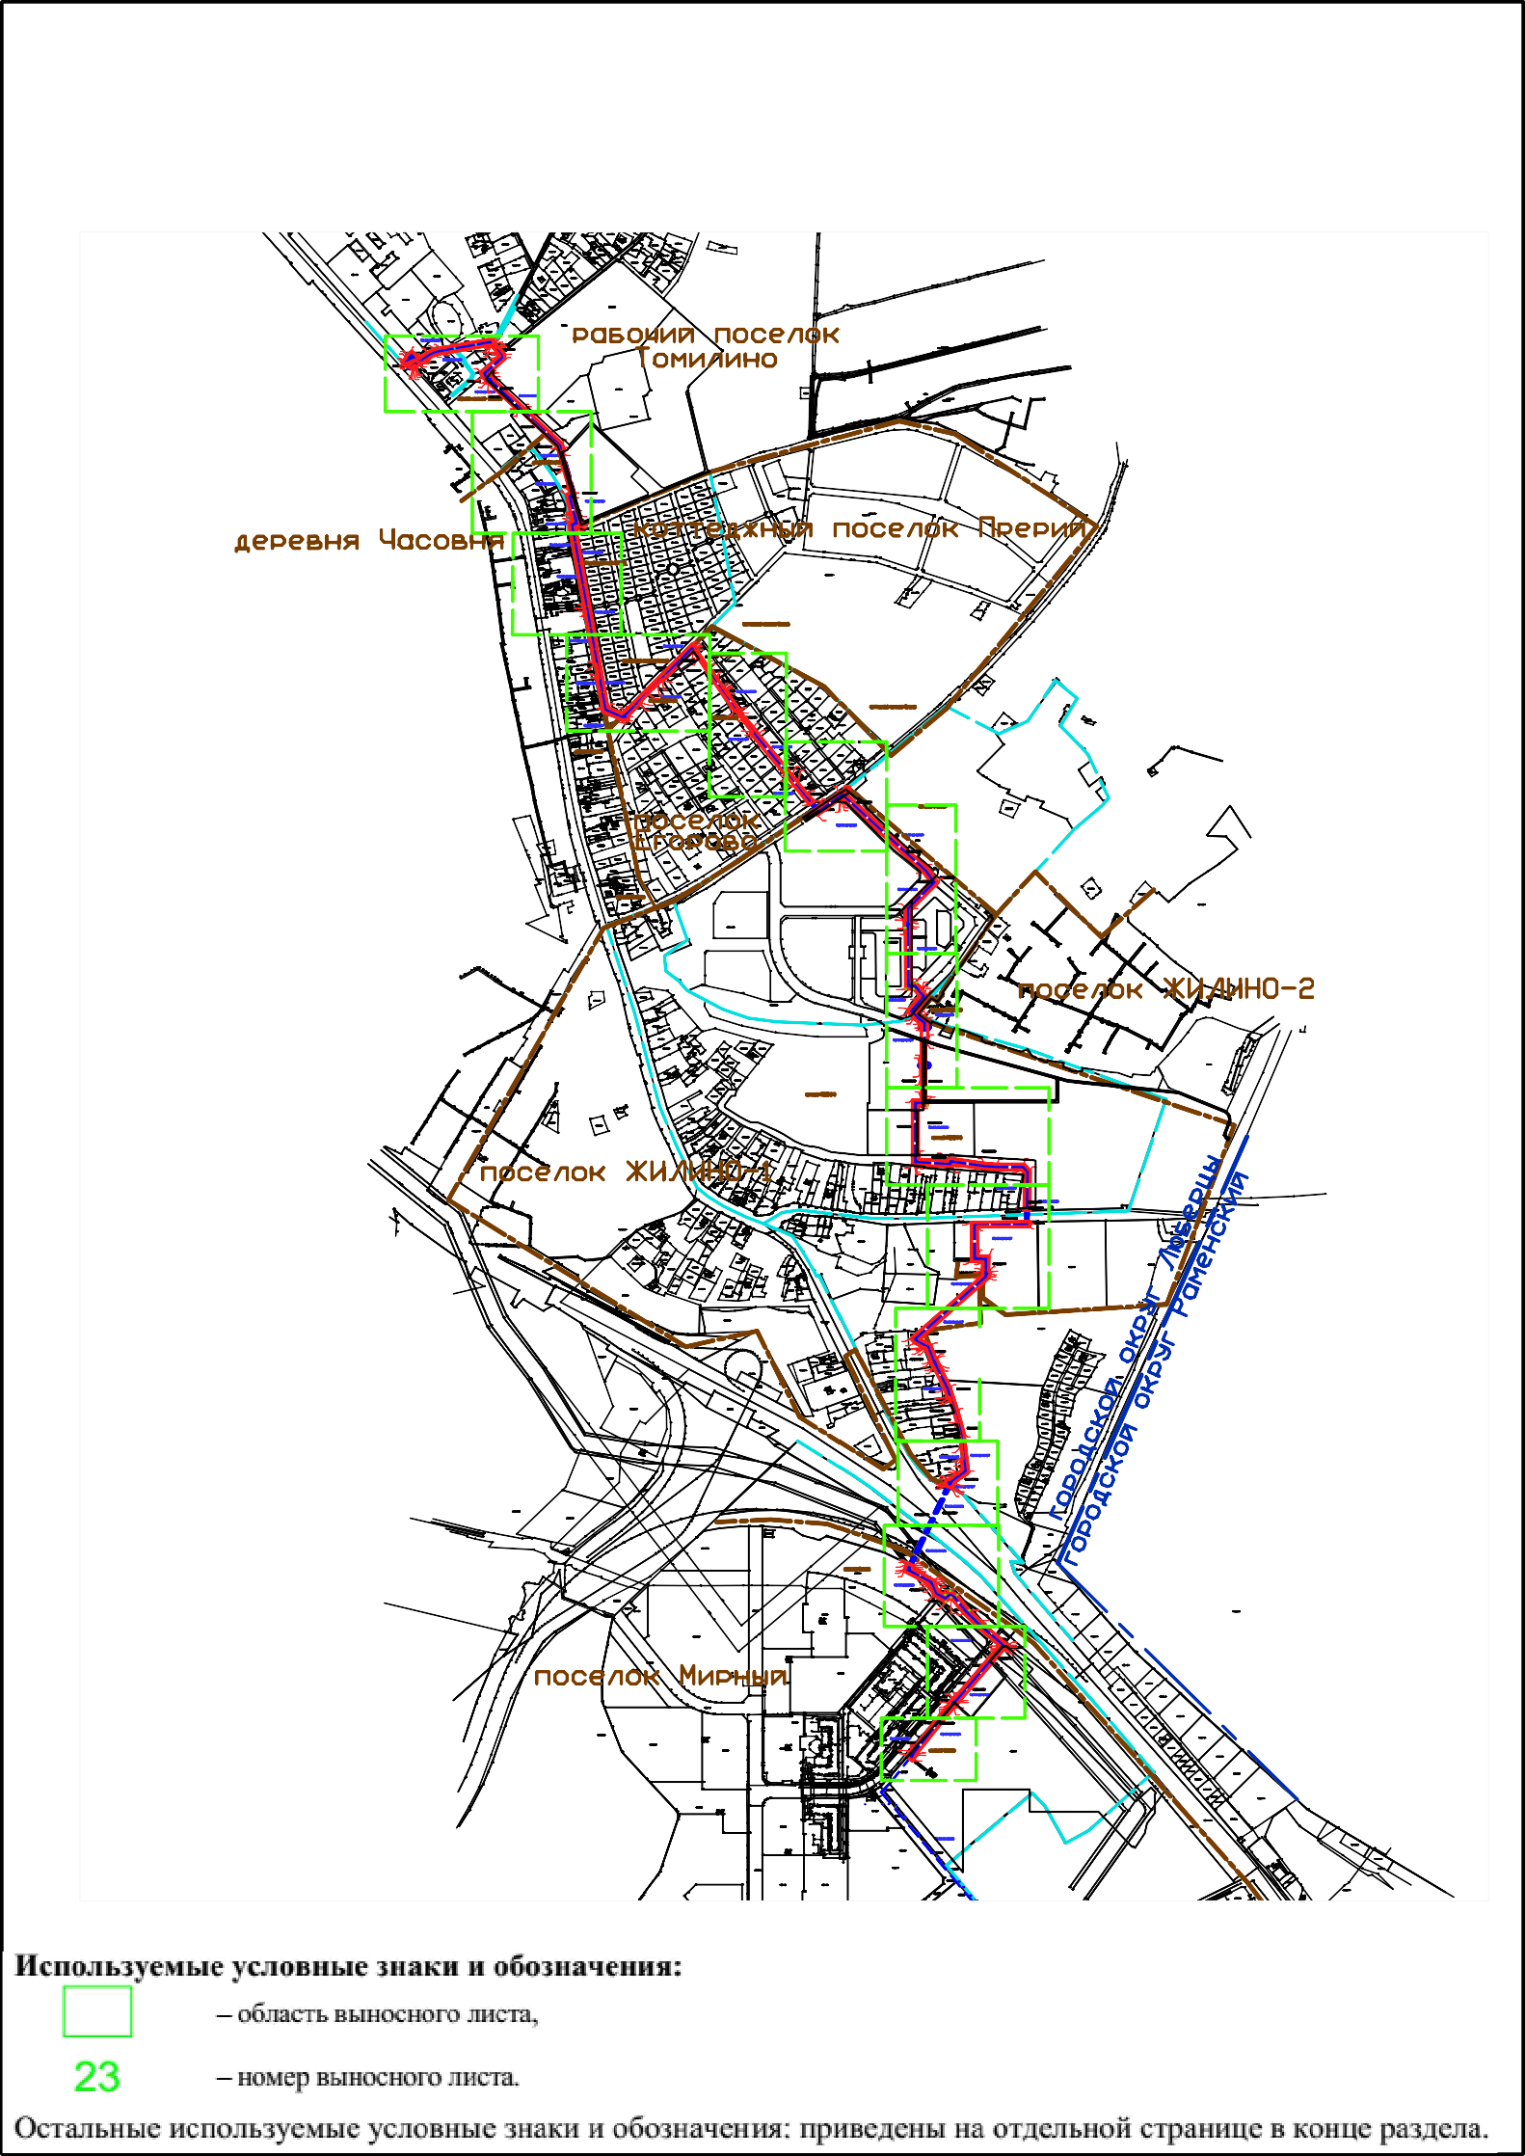
232

М 1:16000

Раздел 4
Схема расположения границ публичного сервитута Выносной лист №1

124
123

22

ВК15

50:22:0040201

4 5
1
3

2
110

111
120

109

50:22:0040204

50:22:0040204:683
50:22:0000000:120769
6

108

107
106

7
8
9
10
11

105
104 12
103 13

121
117

116
118

112
113
119

102

14
15 16
17

115 114
101
18

100

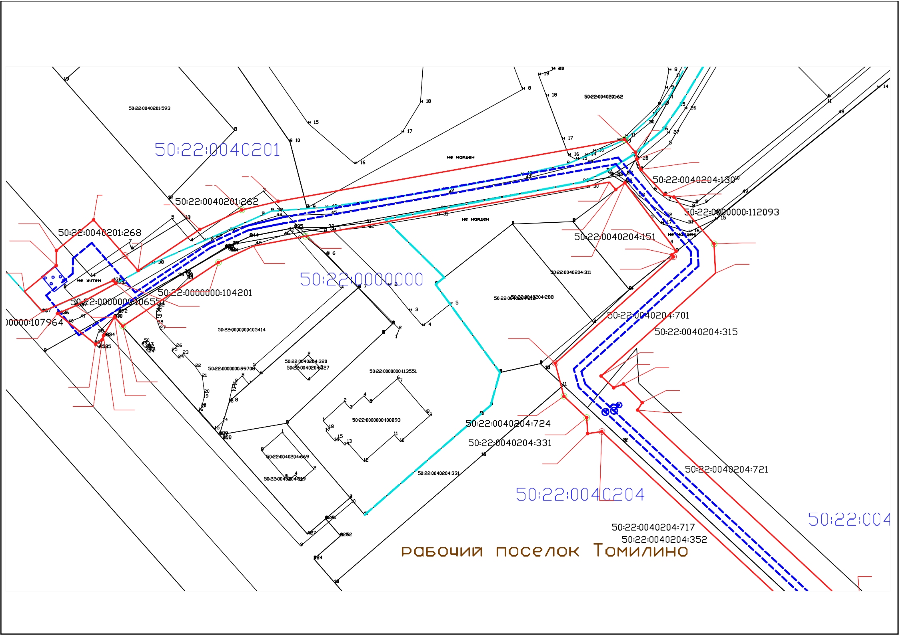
99

98

19
20
М 1:1000

Используемые условные знаки и обозначения: приведены на отдельной странице в конце раздела.

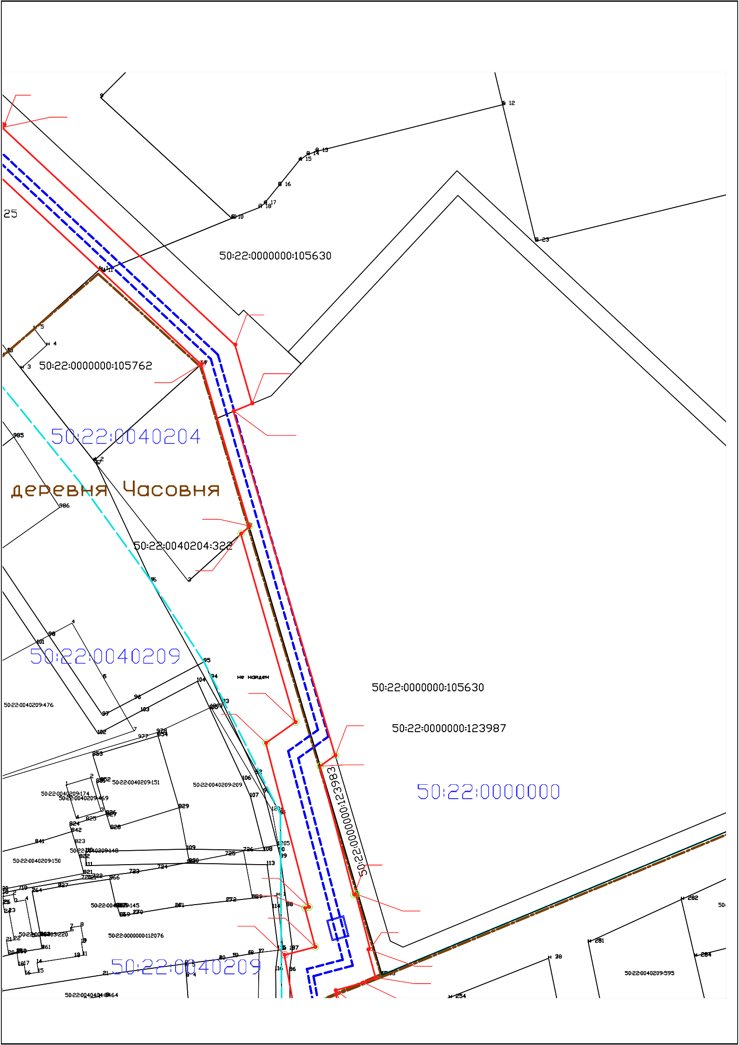
Раздел 4
Схема расположения границ публичного сервитута Выносной лист №2

21
22

23

95 23.1

23.2

94

93

92
91
24

25

26
90
89
88 27
87
28

29
30
31
М 1:1000
Используемые условные знаки и обозначения: приведены на отдельной странице в конце раздела.

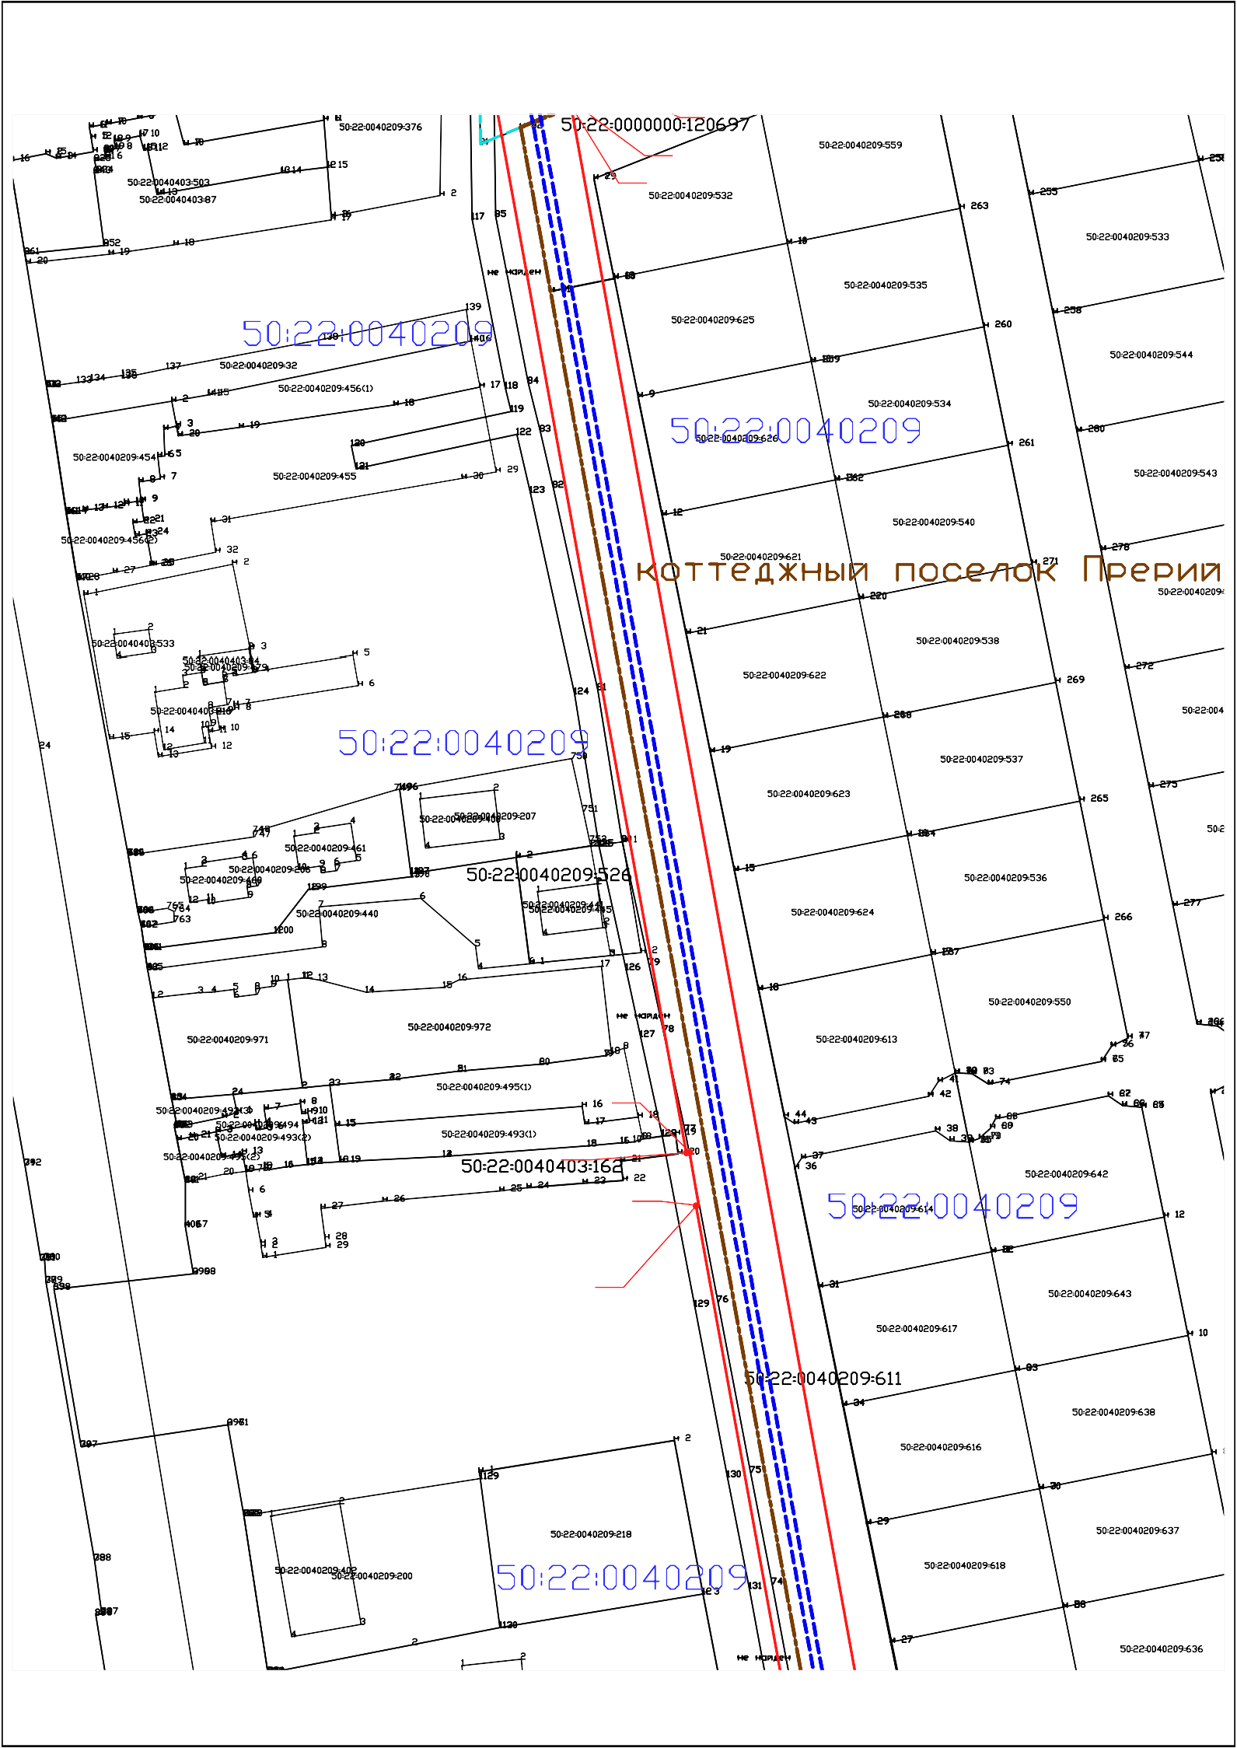
Раздел 4
Схема расположения границ публичного сервитута Выносной лист №3

32
33

50:22:0040209

50:22:0040209

86

85
84

83

М 1:1000
Используемые условные знаки и обозначения: приведены на отдельной странице в конце раздела.

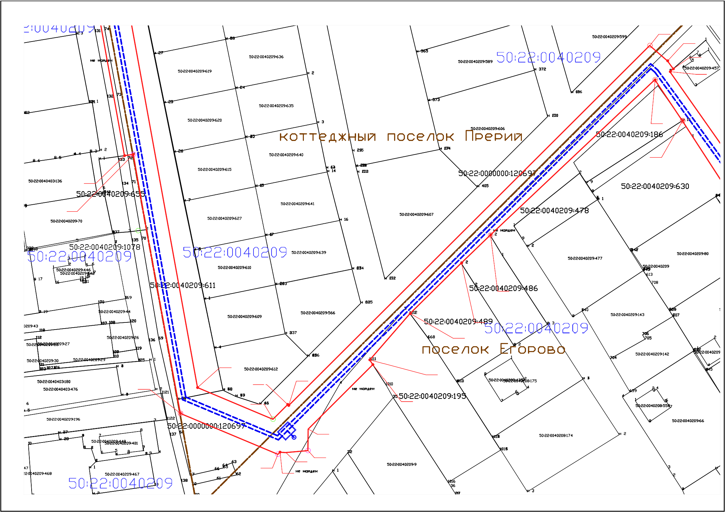
Раздел 4
Схема расположения границ публичного сервитута 38
Выносной лист №4 39

40
41
69
68
82
81

70

71
72

34 73
80 36 37
35 74

75

77 76
79 78
М 1:1000
Используемые условные знаки и обозначения: приведены на отдельной странице в конце раздела.

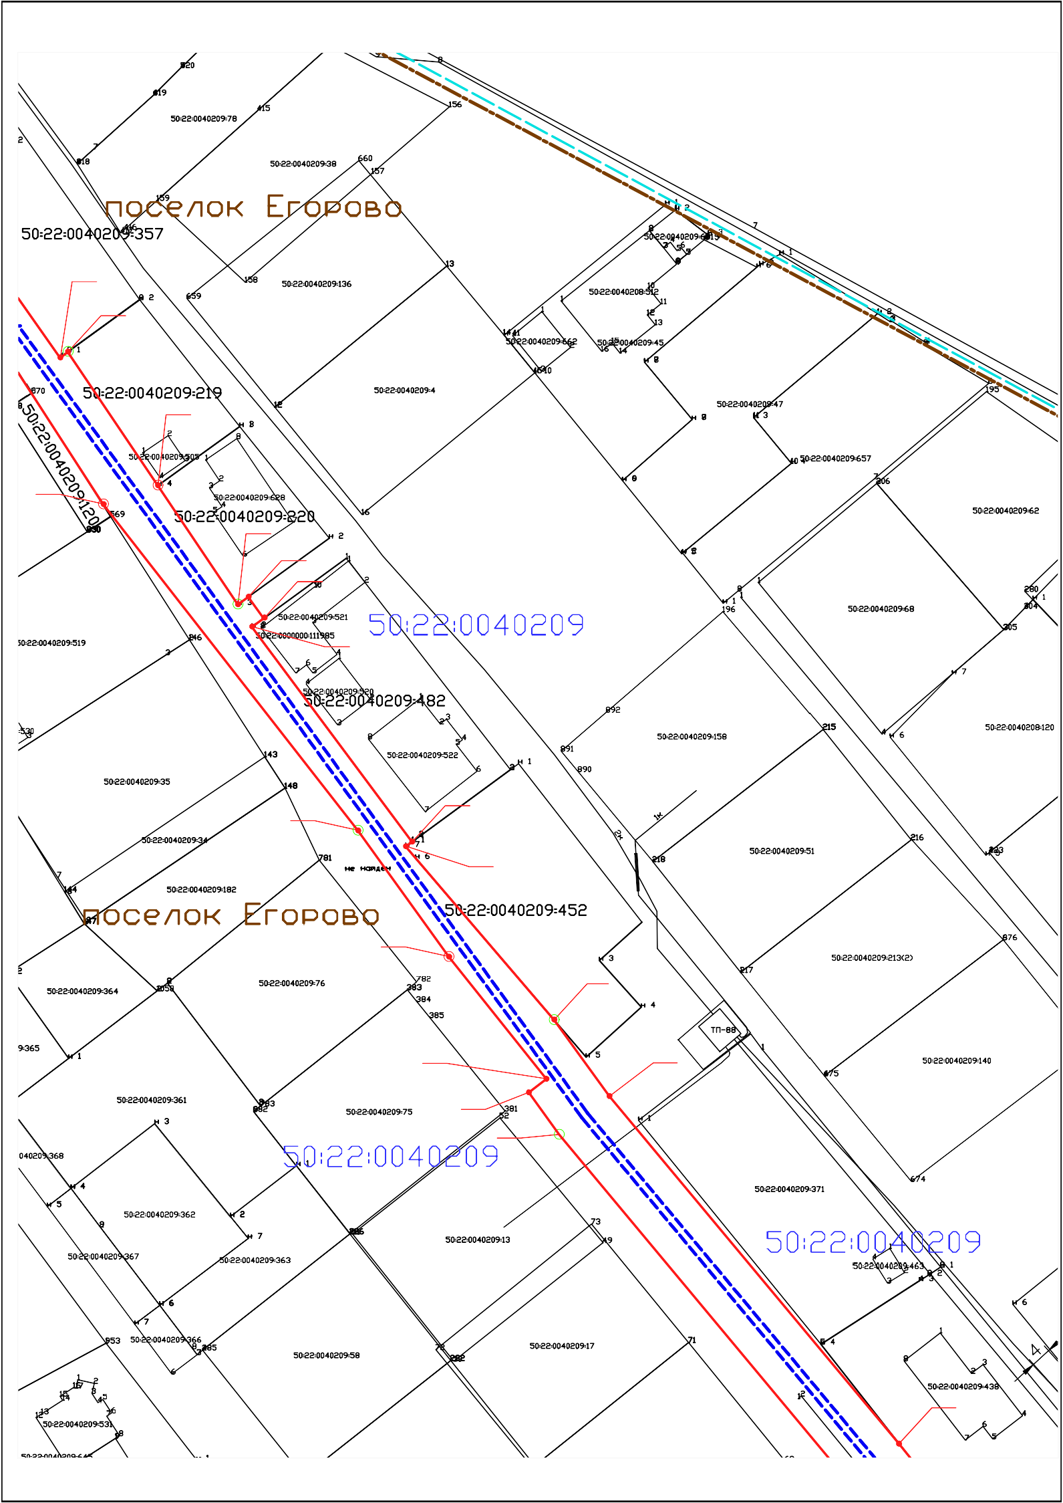
Раздел 4
Схема расположения границ публичного сервитута Выносной лист №5

42
43

44

67
45
46
47

48

66 49
50

65
51

64 52

63
62

53
М 1:1000 54
Используемые условные знаки и обозначения: приведены на отдельной странице в конце раздела.

Раздел 4
Схема расположения границ публичного сервитута Выносной лист №6

55

60

61

59 86

56
87 88
89
90

84
57
85
58

160

158

156
157

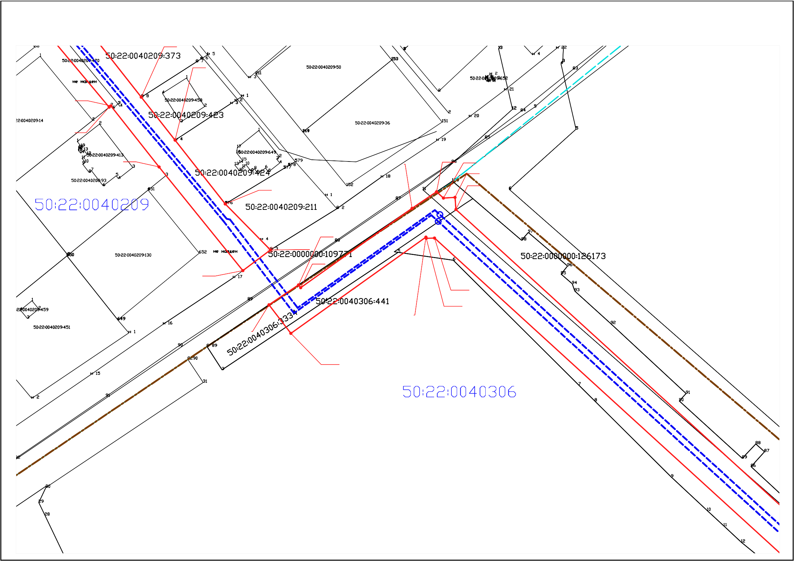
159

М 1:1000

Используемые условные знаки и обозначения: приведены на отдельной странице в конце раздела.

Раздел 4
Схема расположения границ публичного сервитута Выносной лист №7

91

155

92
154

153

93

152
151

94

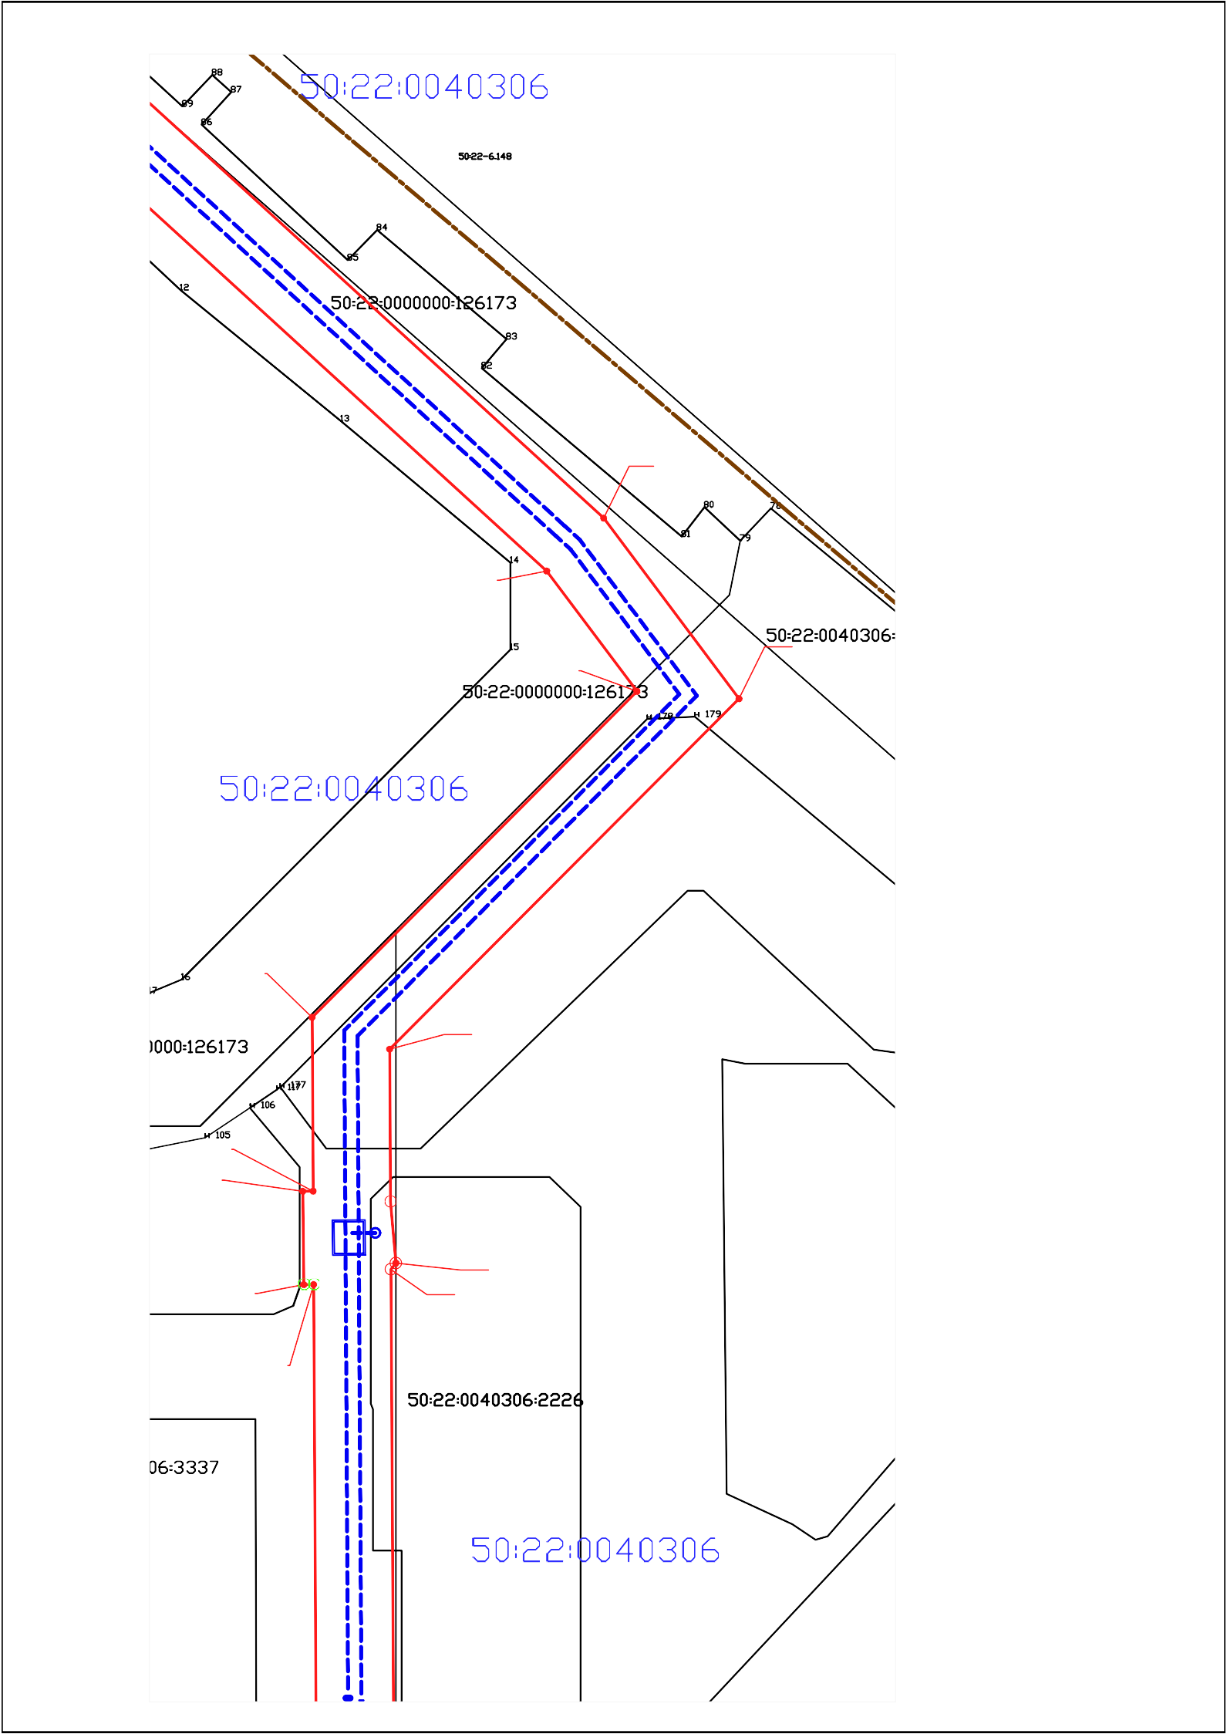
96
150 97

149

М 1:1000
Используемые условные знаки и обозначения: приведены на отдельной странице в конце раздела.

Раздел 4
Схема расположения границ публичного сервитута Выносной лист №8

148
98 99

99.1

99.2
99.3
100

147

146

145

144

143
142

141
140
139
101

102
103

105

106

107

108

138
137

136

135

М 1:1000

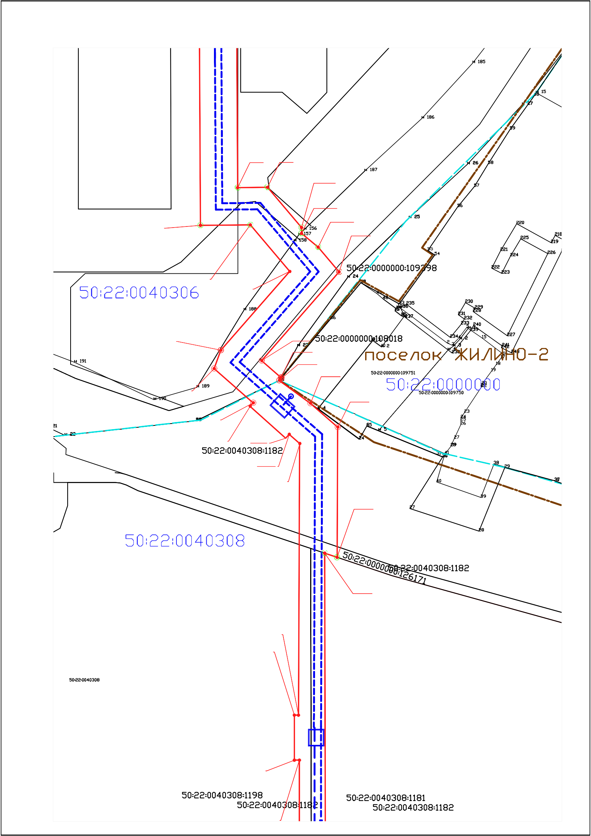
Используемые условные знаки и обозначения: приведены на отдельной странице в конце раздела.

133

134

109 110

111
Раздел 4
Схема расположения границ публичного сервитута Выносной лист №9

112

113
114 115 116

117 118 119

132

130
131

129

127

128

М 1:1000

126

125

124

123

120

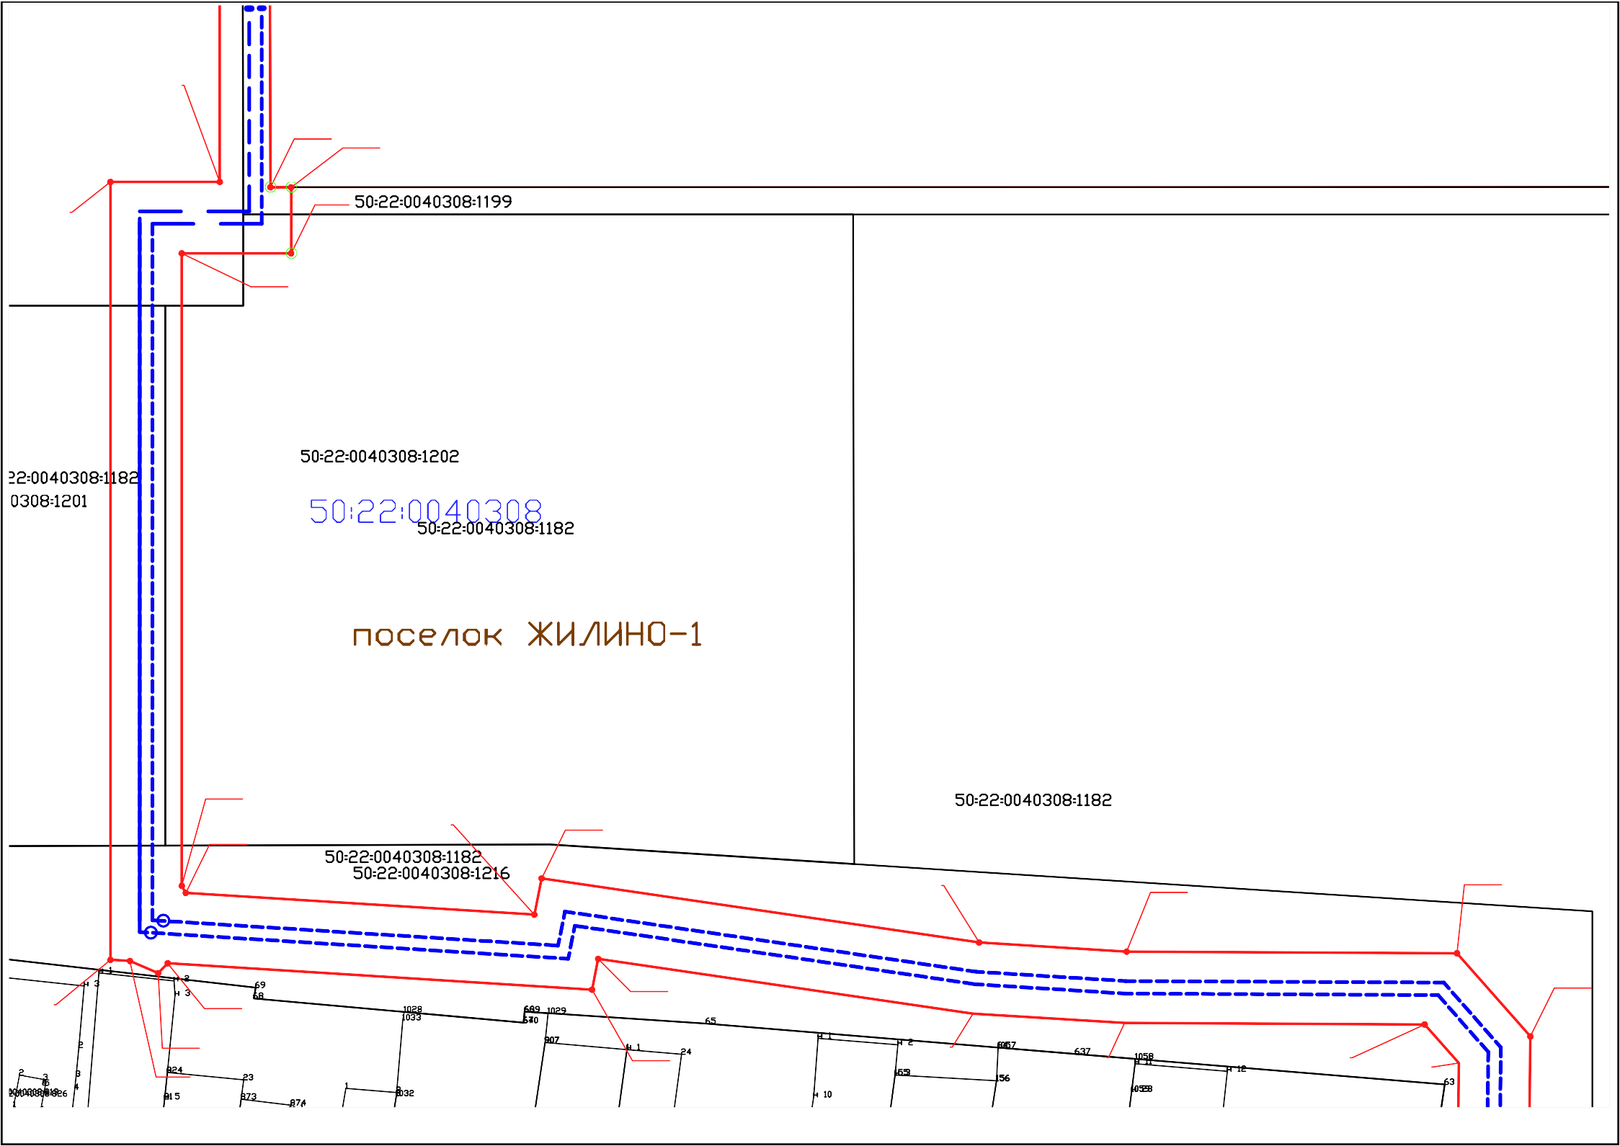
Используемые условные знаки и обозначения: приведены на отдельной странице в конце раздела.

Раздел 4
Схема расположения границ публичного сервитута Выносной лист №10

122
121

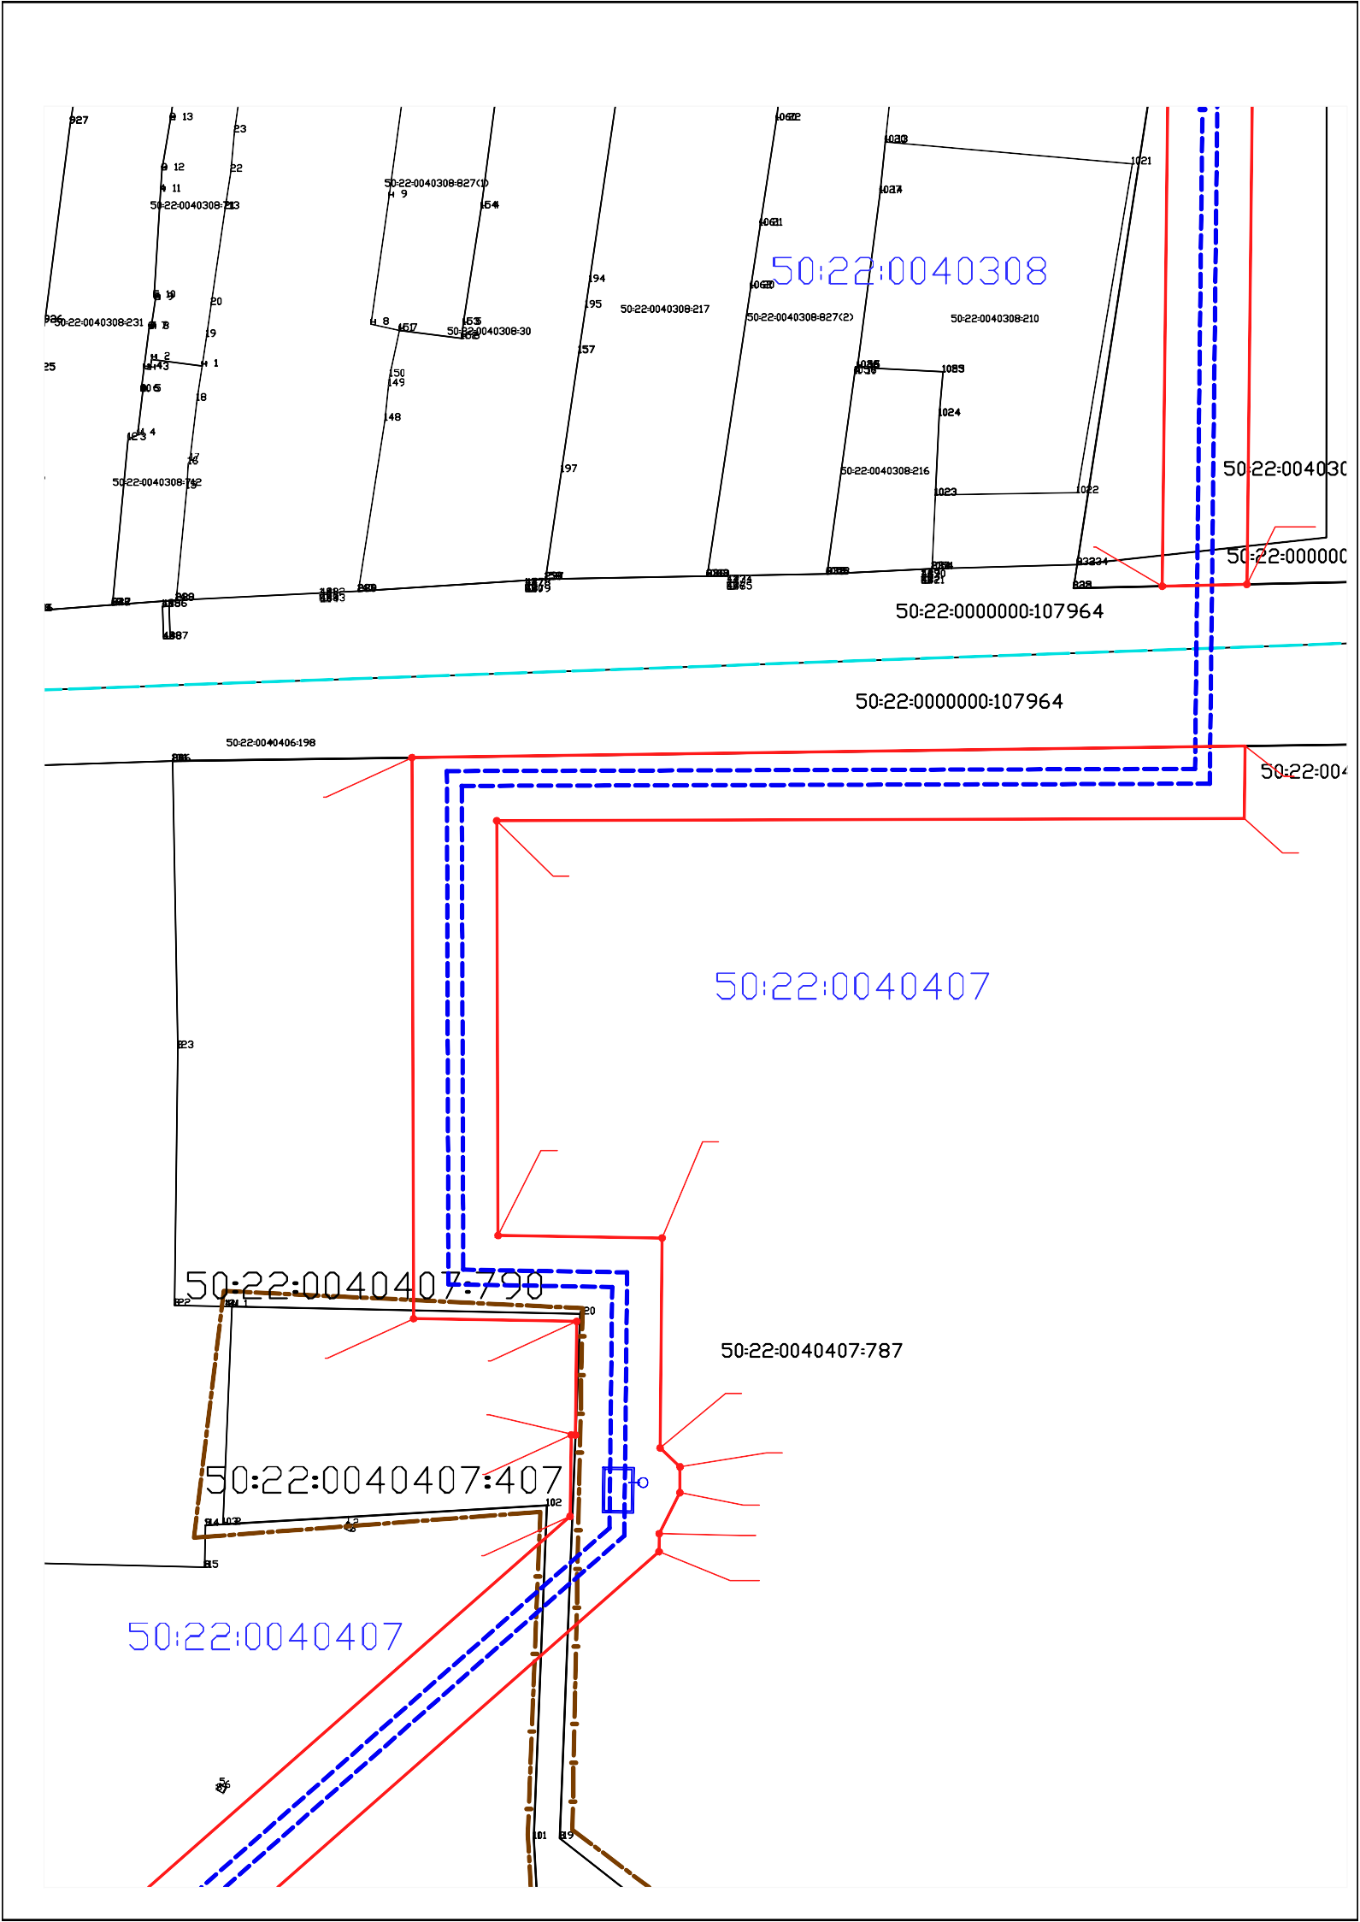

1
64
2
3

4 5

63 62
6
61
7
60
8
9
59
10

М 1:1000
Используемые условные знаки и обозначения: приведены на отдельной странице в конце раздела.

Раздел 4
Схема расположения границ публичного сервитута Выносной лист №11

58

57
11

56
55
54 53

50:22:0040407

12

13
14

52
51 15
50 16
49

17

48

47

46
45
18

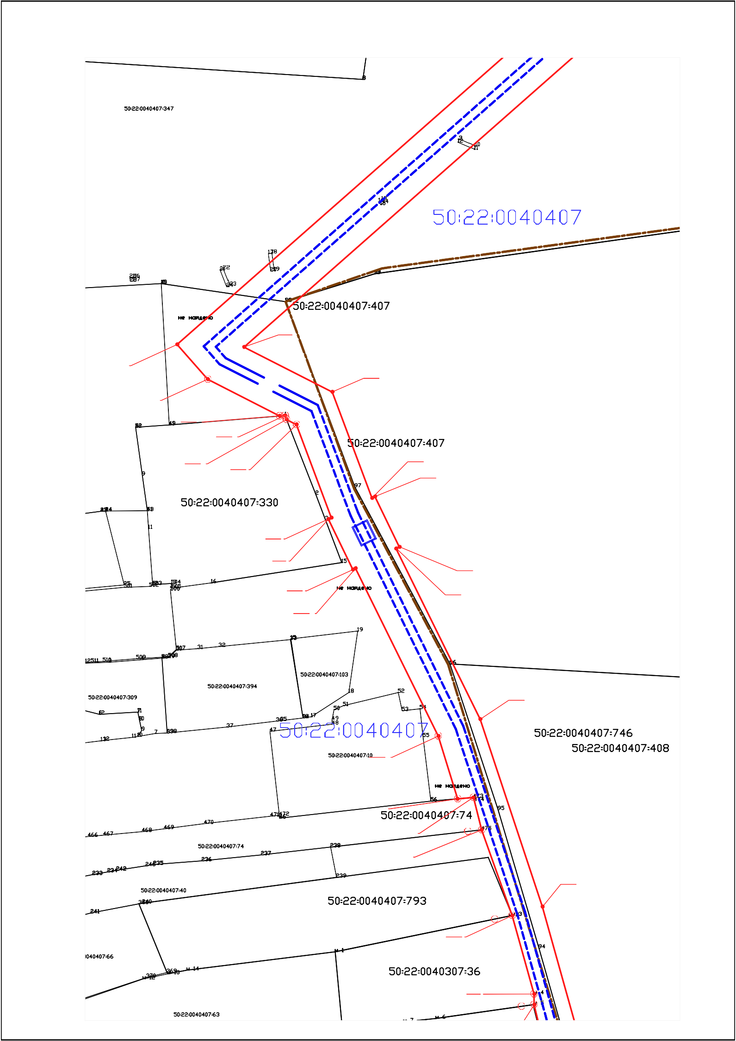

42

41
М 1:1000
Используемые условные знаки и обозначения: приведены на отдельной странице в конце раздела.

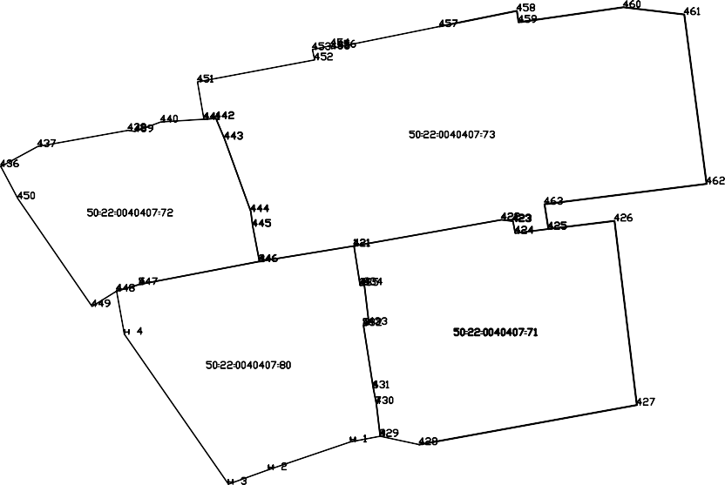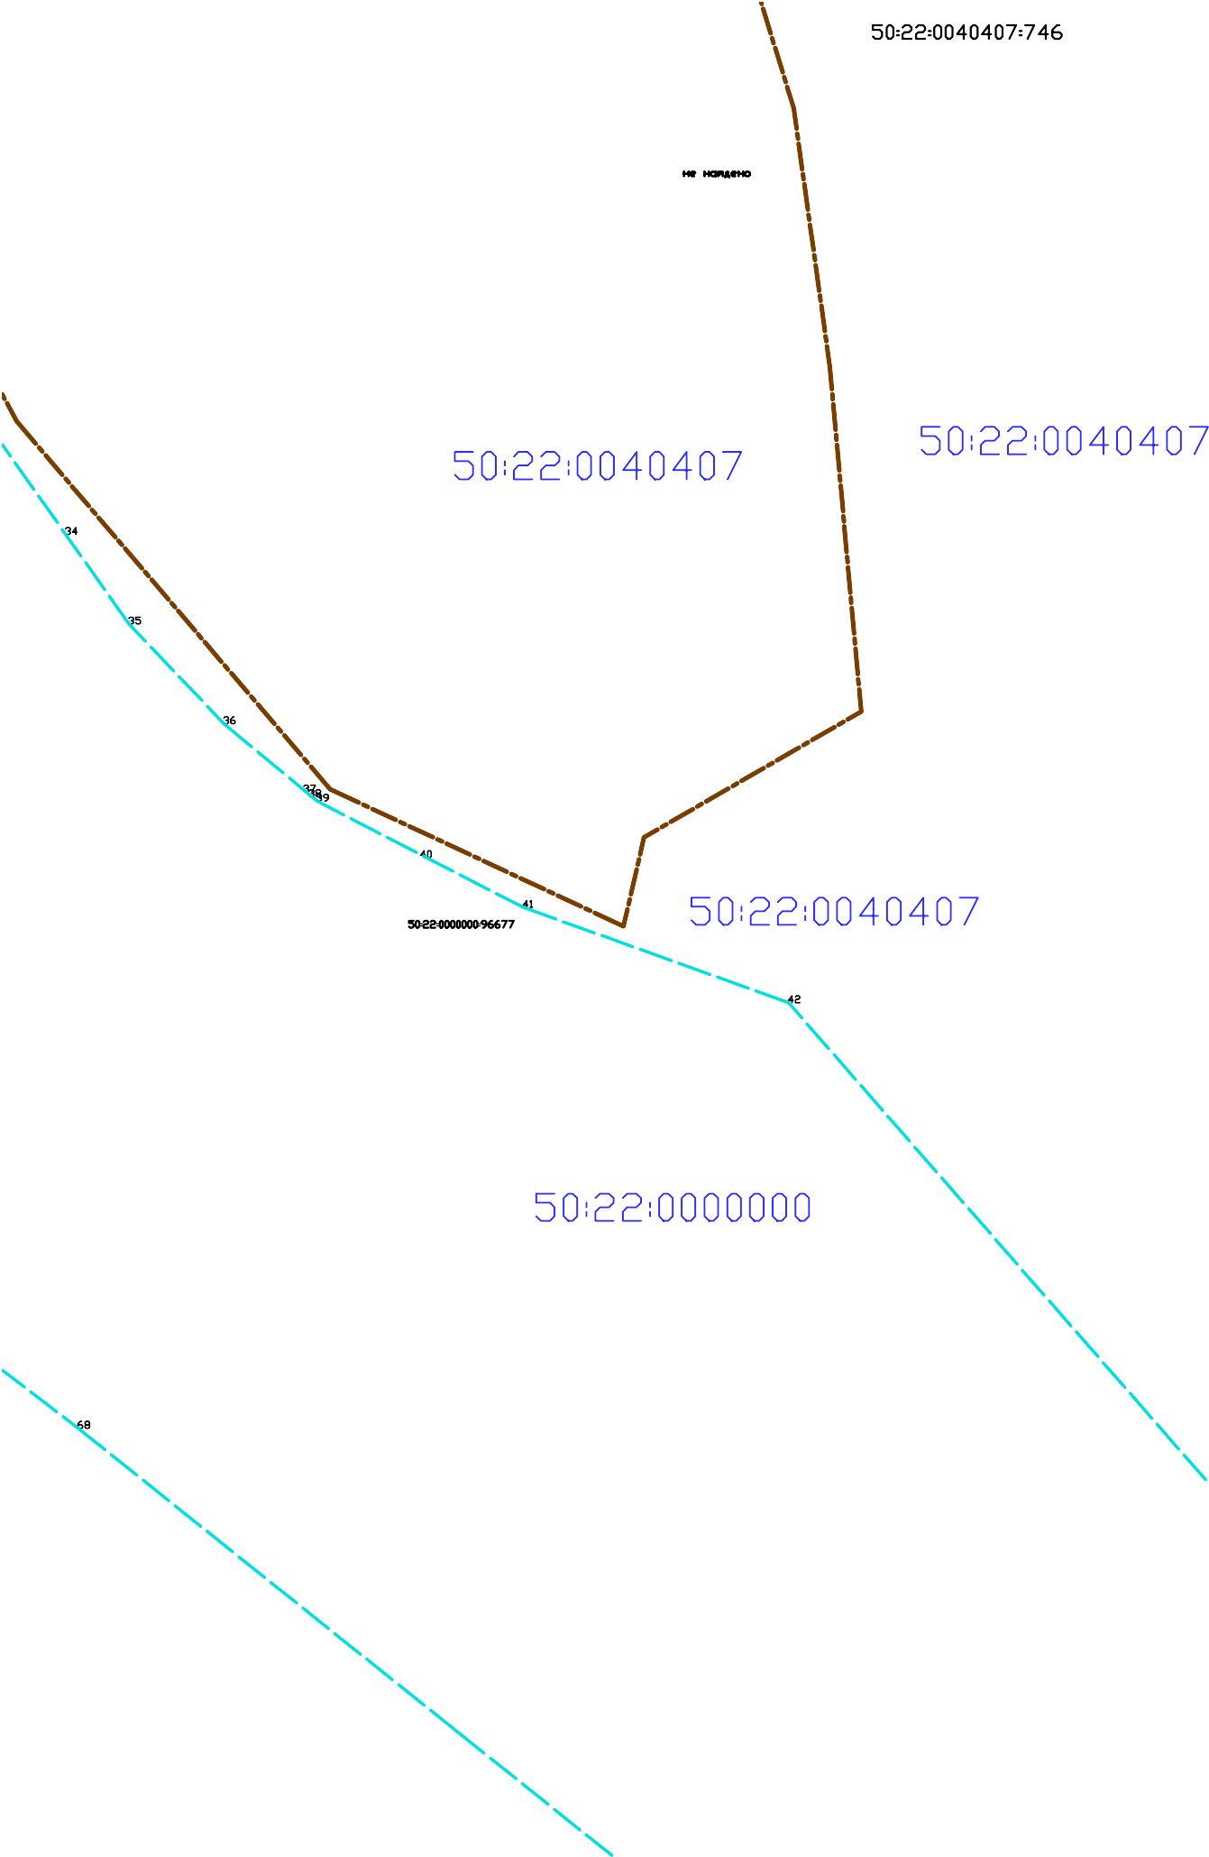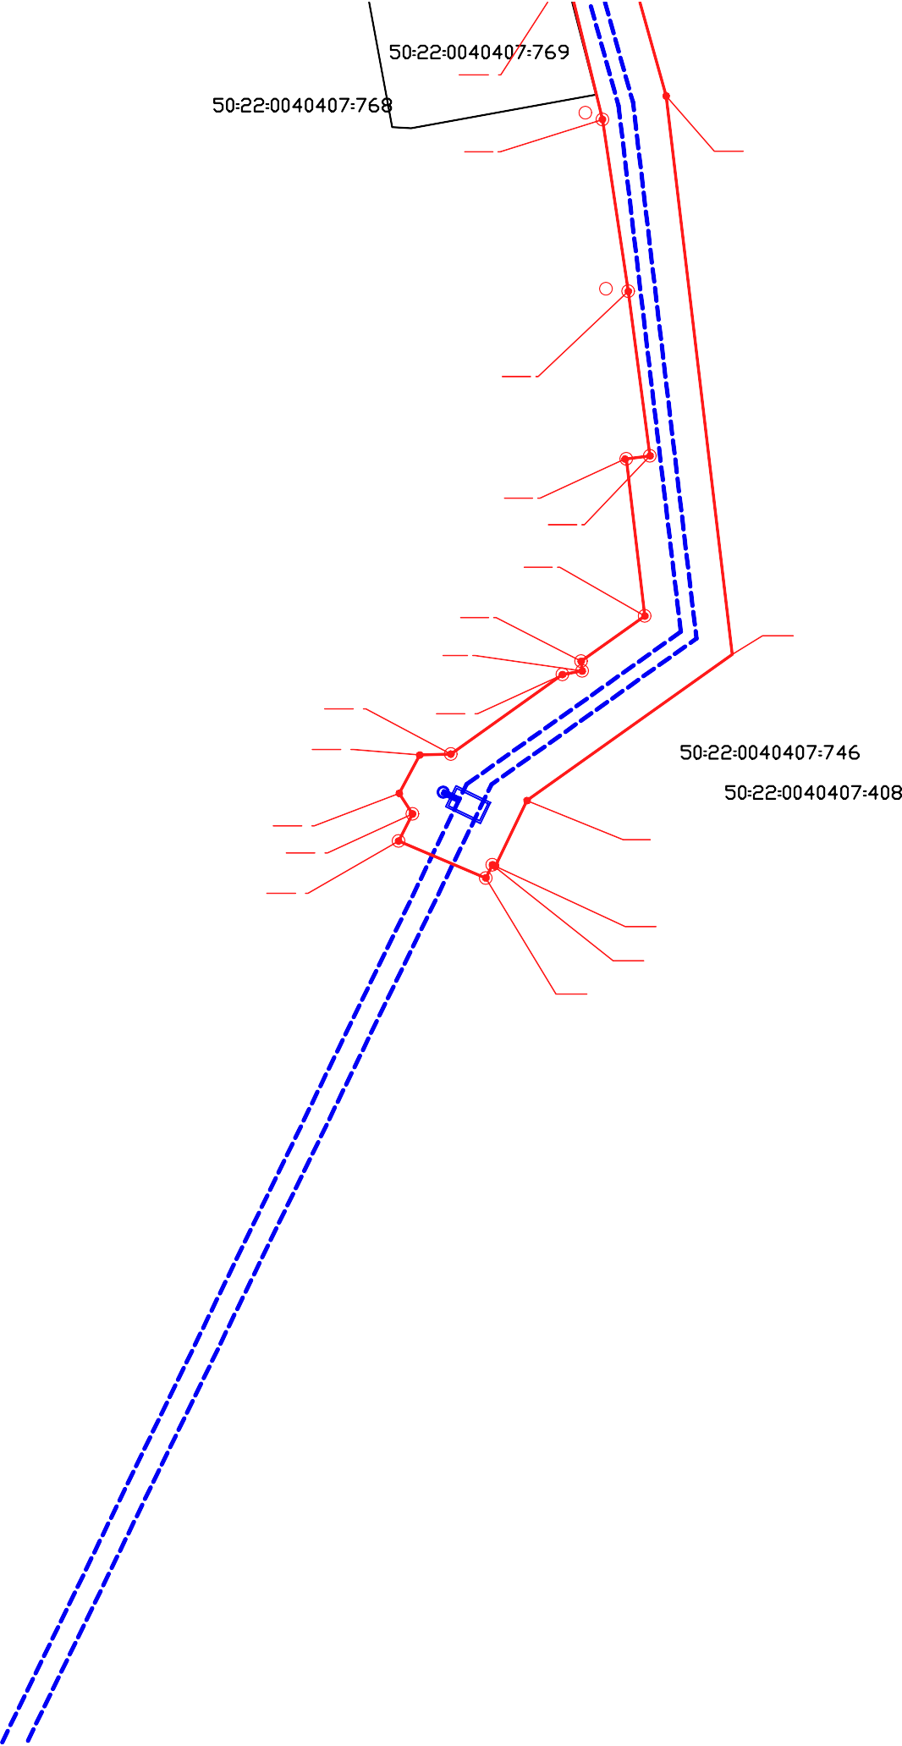Раздел 4
Схема расположения границ публичного сервитута Выносной лист №12

40

38 19

36

34
35
33
32 20
31
29 30
28

27
21
26
25
22
23
24

М 1:1000

Используемые условные знаки и обозначения: приведены на отдельной странице в конце раздела.

Раздел 4
Схема расположения границ публичного сервитута Выносной лист №13

257
256

255
254
253
252

206
207
208
209
210

251
250

249

211
212
213
214
215
216 217

218

248

247

246

245

219

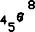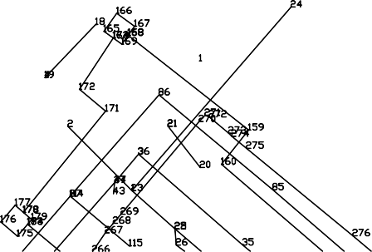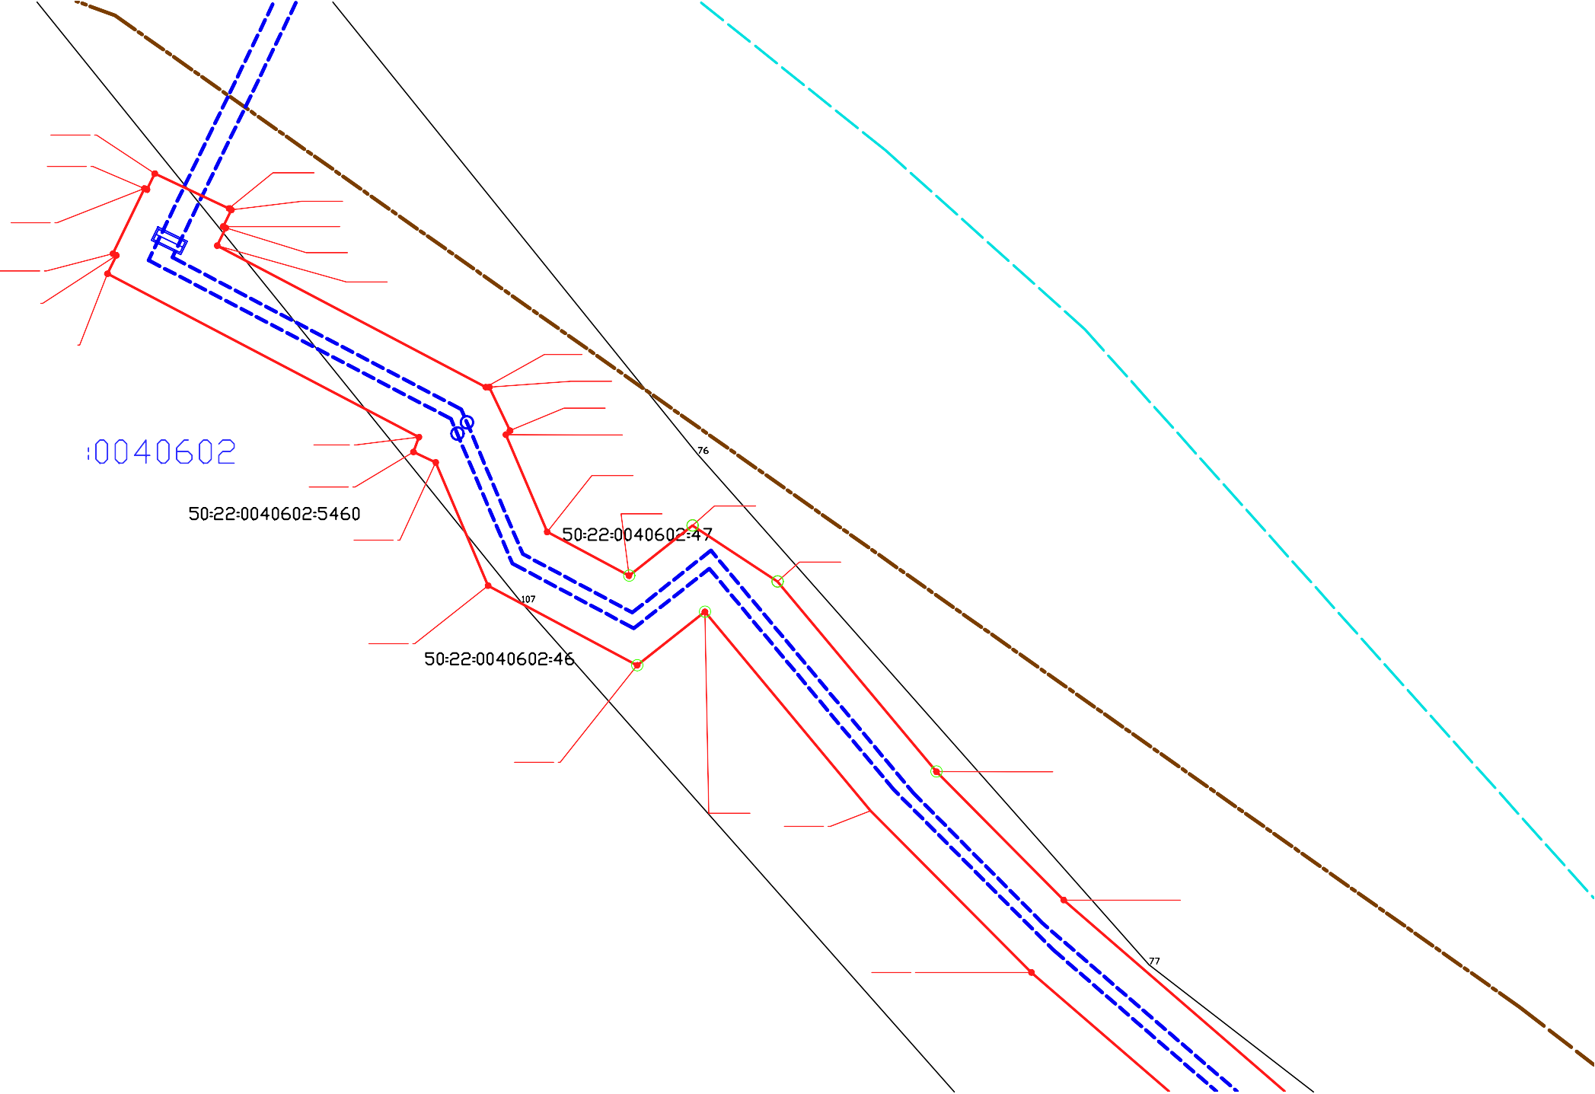
220

244

М 1:1000
Используемые условные знаки и обозначения: приведены на отдельной странице в конце раздела.

Раздел 4
Схема расположения границ публичного сервитута Выносной лист №14

243
242
241
221

222
223
224
225

239

238

237
236
226

227 228

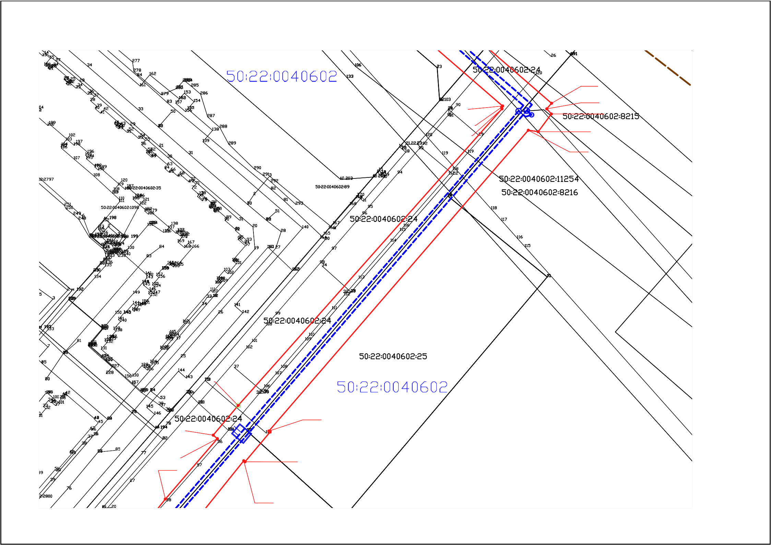
229

М 1:1000
Используемые условные знаки и обозначения: приведены на отдельной странице в конце раздела.

Раздел 4
Схема расположения границ публичного сервитута Выносной лист №15

235

234
233

230
231

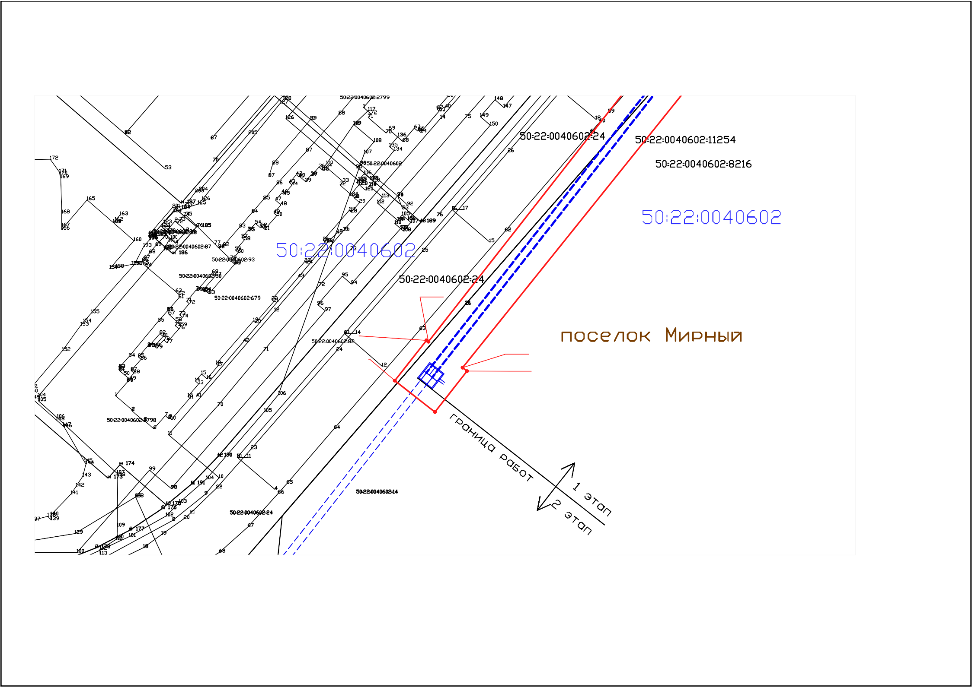
232

М 1:1000
Используемые условные знаки и обозначения: приведены на отдельной странице в конце раздела.

Раздел 4
План rра.ннц объекта
Исп ользуе 1ые . с .пшш ы:е з11аки и о бозuач,е 1шя:

- граница публичного оервитута.

50:1,6:0604003:1

5t .:16:05 102011
..

конrур прое -тируе ·юго водовод;1. ,

- граница земельного участ ка. сведения о коюром сод,е,ржатся в. ЕГРН

- обозначение учтенного земельного участка сведения о коwром содержатся в
EfP H;

qшница кадш;qюооrо квартала,
- обозначение кадастрового кваrртшm,

контур оке. сведения о Р.'UШром содер:жнкя в ЕГРН
- обозначение оке сведения о котором содержатся в ГРН
- IfШНИЦR зоны с особыми ус овИЯi!!.-tИ использования терр итори й,

- обозначение зоны с особыми ус.1юв1 1ям:и использования терриrmрий
- установленная граница мун:ицишшъноrо образо,вак ия,



установленная граница населенного пункта,
•
  - арактерная точка. rраницы публичного cepвmyrn

] - о&:шrачение характерной точю1 rранrщы луб кчноrо oepвm:yrn.

